

mestrado em tradução e serviços linguísticos
[tradução especializada]

Relatório de estágio na Unidade de Cultura da Universidade do Porto
A tradução em contexto museológico

Mariana Gonçalves Veloso

M
2026



Mariana Gonçalves Veloso

Relatório de estágio na Unidade de Cultura da Universidade do Porto
A tradução em contexto museológico

Dissertação realizada no âmbito do Mestrado em Tradução e Serviços Linguísticos, orientada pelo Professor Doutor Thomas Juan Carlos Hüsgen.

Faculdade de Letras da Universidade do Porto

2026


Este trabalho está licenciado ao abrigo de uma licença CC BY 4.0

Sumário
Declaração de honra / Declaration of Honour 7
Agradecimentos 8
Resumo 9
Abstract 10
Índice de Figuras 11
Índice de Tabelas 12
Índice de Gráficos 13
Lista de abreviaturas e siglas 14
Introdução 15
1. Trajetória formativa e profissional 17
2. Estágio Curricular 18
2.1. Processo de candidatura e escolha da entidade de acolhimento 18
2.2. Apresentação da entidade de acolhimento 19
2.2.1. Unidade de Cultura da Universidade do Porto 19
2.2.2. Casa Comum 20
2.2.3. Museu de História Natural e Ciência da Universidade do Porto (MHNC-UP) 20
2.3. Enquadramento geral do estágio 21
2.4. Objetivos do estágio 22
2.5. Recursos e ferramentas utilizados 22
2.6. Descrição geral das tarefas realizadas 23
2.6.1. Distribuição das tarefas 25
2.6.2. Géneros textuais trabalhados 27
2.7. Apreciação global do estágio 29
3. Desafios de tradução 31
3.1. Enquadramento teórico-metodológico 31
3.1.1. O modelo de análise textual de Nord 32
3.1.2. Problemas e dificuldades de tradução 32
3.1.3. Critérios de análise dos exemplos 34
3.2. Problemas pragmáticos 35
3.2.1. Escolha da variante linguística no website do MHNC-UP 35
3.2.2. Intenção institucional e expectativa do recetor 37
3.2.3. Títulos de obras não traduzidas em contexto expositivo 40
3.3. Problemas culturais e de pressuposição 46
3.3.1. Referências culturais e transcriação nos posters do Inquérito Cultural 46
3.3.2. Omissão e adaptação de referências culturais 51
3.4. Problemas lexicais, terminológicos e institucionais 53
3.4.1. A tradução de “Polo Central”: de “Core Pole” a “Central Hub” 53
3.5. Dificuldades decorrentes das condições de trabalho 55
3.5.1. Falta de acesso ao suporte audiovisual no guião de Time Flower 55
3.6. Síntese dos desafios analisados 59
4. Base de dados terminológica 61
4.1. Enquadramento 61
4.2. Metodologia e ferramentas 62
4.3. Considerações finais sobre a BDT 65
Considerações Finais 66
Referências Bibliográficas 69
Anexos 71
Anexo 1 72
Anexo 2 77

Declaração de honra / Declaration of Honour
Declaro que o presente relatório é de minha autoria e não foi utilizado previamente noutro curso ou unidade curricular, desta ou de outra instituição. As referências a outros autores (textos, trabalhos, ideias) respeitam escrupulosamente as regras de atribuição de autoria e encontram-se devidamente indicadas no texto e nas referências bibliográficas, de acordo com as normas de referenciação. Tenho consciência de que a prática de plágio e auto-plágio constitui um ilícito académico.
I hereby declare that this report is of my authorship and has not been used previously in another course, degree, curricular unit or subject, at this or any other institution. References to other authors (statements, ideas, thoughts) scrupulously respect the rules of attribution and are duly indicated in the text and bibliographical references, in accordance with the rules of referencing. I am aware that the practice of plagiarism and self-plagiarism is an academic offence.

Declaro, ainda, que não utilizei ferramentas de inteligência artificial generativa (chatbots baseados em grandes modelos de linguagem) para realização de parte(s) do presente relatório.
I further declare that I have not used generative artificial intelligence tools (chatbots based on large language models) to carry out part(s) of this report.

[Porto, 13 de Maio de 2026]
[Mariana Gonçalves Veloso]

Agradecimentos
Ao meu orientador, Prof. Thomas Hüsgen, por todo o acompanhamento, disponibilidade e orientação que me proporcionou, que foram fundamentais para este relatório e para a minha formação académica.
À Vice-Reitora pela Cultura e Museus, Prof. Fátima Vieira, pela oportunidade, por permitir o desenvolvimento deste trabalho nestas instituições e por todo o feedback que me foi dando ao longo do estágio.
À minha orientadora de estágio, Dra. Maria João Fonseca, pela orientação e pela disponibilidade constante.
Aos meus colegas de trabalho na Casa Comum, nomeadamente à Ana, à Daniela, ao Sérgio e à Beatriz, pelo companheirismo e pela ajuda mútua. Deixo um agradecimento particular à Ana, por acreditar sempre em mim e estar sempre disponível.
Às minhas colegas estagiárias, nomeadamente à Inês, à Joana e à Márcia, pela amizade e pelo auxílio mútuo. Partilhar as nossas dúvidas, desafios e as pequenas vitórias do nosso dia a dia tornou este percurso muito mais agradável. Agradeço por serem companheiras de estágio tão especiais.
Aos meus amigos, por estarem sempre presentes na minha vida e por todo o incentivo que me deram ao longo deste percurso. A vossa amizade tornou, sem dúvida, este caminho muito mais leve. Deixo um agradecimento particular ao Nuno, por estar sempre presente e pelo ombro amigo que me proporcionou em todas as etapas do meu caminho.
Por fim, aos meus pais, por me ouvirem e estarem sempre ao meu lado para que eu fosse a minha melhor versão e pudesse sempre caminhar com a certeza de que nunca estaria sozinha. Obrigada por me permitirem procurar tudo aquilo que almejava, nunca me deixando esquecer que há sempre um lar para o qual posso voltar.

Resumo
O presente relatório de estágio tem como objetivo uma descrição, análise e reflexão sobre o estágio realizado na Unidade de Cultura da Universidade do Porto.
Nesse sentido, o relatório encontra-se dividido em quatro capítulos. O primeiro capítulo apresenta o percurso formativo e profissional que conduziu à escolha da tradução como área de especialização. No segundo capítulo, é abordada a entidade de acolhimento e as suas instituições, o processo de candidatura, os objetivos do estágio, os recursos utilizados e é feita uma análise do tipo de projetos realizados (género textual, nº de palavras, pares linguísticos trabalhados durante o estágio). O segundo capítulo termina com uma apreciação global do estágio.
No terceiro capítulo são expostos e analisados problemas de tradução encontrados ao longo do estágio, sendo estes sempre acompanhados de exemplos das traduções realizadas. Para este efeito, será utilizada a grelha de análise de Christiane Nord (2005) e também a teoria funcionalista, de Hans J. Vermeer.
O relatório termina com o quarto capítulo, dedicado à base de dados terminológica desenvolvida para a Casa Comum durante o estágio, com terminologia de teor museológico.
Palavras-chave: tradução especializada, museologia, funcionalismo, terminologia

Abstract
The aim of this report is to describe, analyse and reflect on the internship completed at the Culture Unit of the University of Porto.
To this end, the report is divided into four chapters. The first chapter describes the academic and professional path that led to the choice of translation as a field of specialisation. The second chapter discusses the host entity and its institutions, the application process, the aim of the internship, the resources used, and provides an analysis of the types of projects completed (textual genre, word count, language pairs). This chapter concludes with an overall view of the internship.
The third chapter presents and analyses translation problems encountered throughout the internship, always accompanied by examples of the translations produced. For this purpose, Christiane Nord’s (2005) analysis grid will be used, as well as Hans J. Vermeer’s functionalist theory.
The report concludes with the fourth chapter, dedicated to the glossary developed for Casa Comum during the internship, containing museum-related terminology.
Key-words: specialised translation, museology, functionalism, terminology

Índice de Figuras
Figura 1 - Poster "Culture, Inc." (Monsters Inc.) 42
Figura 2 - Poster "The Culture's Tale" (The Handmaid's Tale) 42
Figura 3 - Brat, Charli XCX 44
Figura 4 - Poster de “Culture” (Brat) 44
Figura 5 - Instagram @mhnc.up 49
Figura 6 - Time Flower, Desmond Morris (Capturas de ecrã) 51
Figura 7 - Estrutura da BDT 56
Figura 8 - Termo "Linho" no IATE 57
Figura 9 - Termo "Aquarela"/"Aquarelas" no IATE 58
Figura 10 - Termo "Risografia" no IATE 58

Índice de Tabelas
Tabela 1 - Sugestão de soluções tradutivas para a página "Arte e Ciência" do website 38
Tabela 2 - Solução escolhida pela Instituição para a página “Arte e Ciência” 39
Tabela 3 - Traduções da exposição Yugen 42
Tabela 4 - Traduções dos títulos dos capítulos e excertos de “Homens imprudentemente poéticos”, de Valter Hugo Mãe 44
Tabela 5 - Títulos dos filmes utilizados no Projeto 6 48
Tabela 6 - Títulos das músicas utilizadas no Projeto 6 49
Tabela 7 - Texto do poster “Culture” 50
Tabela 8 - Texto dos posters em EN para os filmes “Call me by your name” e “Back to the future” 52
Tabela 9 - Texto dos posters em PT para os filmes “Call Me By Your Name” e “Regresso ao Futuro” 53
Tabela 10 - Traduções para “evening dress” 58
Tabela 11 - Tradução para “slab” 59

Índice de Gráficos
Gráfico 1 - Tarefas realizadas durante o estágio 24
Gráfico 2 - Distribuição de projetos por instituição 25
Gráfico 3 - Pares linguísticos dos projetos realizados durante o estágio 25
Gráfico 4 - Distribuição de tarefas por mês 26
Gráfico 5 - Palavras traduzidas por mês 27
Gráfico 6 - Tipos de tradução trabalhados 28

Lista de abreviaturas e siglas
FLUP .faculdade de letras da universidade do porto
mtsl .mestrado em tradução e serviços linguísticos
U.P .Universidade do Porto
U.PORTO .Universidade do Porto
mhnc-up……………………………………………………………….museu de história natural e ciência da universidade do porto
PT .português
En .inglês
PT-pt .português de portugal
en-gb .inglês britânico
bdt .base de dados terminológica
tp…………………………………………………………………………texto de partida
tc…………………………………………………………………………texto de chegada
lp…………………………………………………………………………língua de partida
lc…………………………………………………………………………língua de chegada

Introdução
O presente relatório de estágio, elaborado no âmbito do Mestrado em Tradução e Serviços Linguísticos (MTSL) da Faculdade de Letras da Universidade do Porto (FLUP), descreve e analisa a experiência desenvolvida durante o estágio curricular na Unidade de Cultura da Universidade do Porto (U.P).
O objetivo do estágio realizado focou-se em realizar atividades de tradução, pós-edição, revisão linguística, transcriação e localização.
Este relatório está dividido em quatro partes.
No primeiro capítulo são abordadas as razões que conduziram à escolha da tradução como área profissional.
O segundo capítulo é dividido em duas partes e dedicado a todos os aspetos do estágio curricular, nomeadamente: processo de candidatura, descrição da entidade de acolhimento e das instituições que a compõem, enquadramento geral do estágio, objetivos do estágio e recursos utilizados durante o mesmo. Na segunda parte do segundo capítulo, é feita a descrição geral das tarefas realizadas durante o estágio: distribuição de projetos por instituição, pares linguísticos traduzidos, distribuição de tarefas por cada mês a estagiar, palavras traduzidas por mês e géneros textuais trabalhados. Por fim, ainda neste capítulo, temos a apreciação global do estágio. Como foi possível constatar ao longo do estágio, o tradutor que atua num contexto cultural atua não só como um tradutor mas sim como um mediador, tanto cultural como linguístico, e a sua função é imprescindível para a democratização da cultura e para a valorização do património cultural material e imaterial.
O terceiro capítulo é uma exposição e análise a problemas e dificuldades tradutivas encontrados durante o estágio, dizendo respeito à parte teórica do relatório. De forma a contextualizar cada desafio, é indicado o projeto de tradução a que pertencem os detalhes do mesmo, bem como inseridos exemplos de traduções. Para categorizar estes desafios e analisá-los, foi usada a grelha de análise de Nord (2005) e a teoria funcionalista (Skopos) de Hans J. Vermeer, nas quais me apoio durante todo o relatório.
No último capítulo é contextualizada a criação da base de dados terminológica do estágio, proposta pela Prof. Fátima Vieira e focada na Casa Comum. Este recurso revela-se altamente importante para a instituição, como uma forma de institucionalizar a terminologia da mesma e garantir que são usados os mesmos termos em todas as traduções, independentemente do tradutor.
O relatório será concluído com as considerações finais sobre o estágio, sobre o relatório de estágio e sobre as dificuldades encontradas.

Trajetória formativa e profissional
Neste capítulo, contextualizarei o meu percurso formativo e profissional.
O interesse pela área das Letras, em particular pelas línguas, pela literatura e pela comunicação intercultural, esteve presente desde cedo no meu percurso formativo e orientou progressivamente as minhas escolhas académicas e profissionais. Não segui uma área das línguas apenas por gosto pessoal, embora tenha sido, maioritariamente, essa a razão, mas porque sempre tive a consciência de que estas constituem ferramentas fundamentais de ligação entre pessoas, culturas e realidades distintas.
No ensino secundário, optei pela área das Humanidades, uma escolha que refletia já a minha inclinação para as línguas e para o estudo de áreas literárias. Ao ingressar no ensino superior, em 2020, candidatei-me inicialmente a Línguas Aplicadas na Universidade do Minho (U.M), por considerar que seria o caminho mais direto para uma futura carreira na área da tradução. No entanto, acabei por ingressar em Estudos Portugueses, também na U.M. Embora não tivesse sido a minha primeira opção, rapidamente compreendi que me proporcionaria uma base sólida e aprofundada na língua portuguesa, na linguística e na literatura. Como tal, foi fundamental para desenvolver uma consciência linguística mais apurada e uma compreensão crítica do funcionamento da minha própria língua, competências que considero indispensáveis na prática de um tradutor.
Paralelamente à licenciatura, procurei sempre complementar a minha formação através do estudo de línguas estrangeiras. Como as línguas, em geral, representam a minha paixão, frequentei cursos de línguas no BabeliUM e no Instituto de Cultura e Língua Espanhola (ICLE), o que me permitiu continuar a desenvolver competências linguísticas noutras línguas.
Por fim, em 2024, ingressei no MTSL na FLUP, concretizando assim o objetivo que tinha definido desde o início do meu percurso académico. Escolhi a vertente Tradução Especializada, com Inglês e Espanhol.
O percurso que realizei demonstra que as nossas escolhas académicas nem sempre seguem uma linha reta, mas que cada etapa da minha vida académica contribuiu de forma decisiva para a construção e moldagem do meu caminho.

Estágio Curricular
Este segundo capítulo incide sobre todos os aspetos do estágio.

Processo de candidatura e escolha da entidade de acolhimento
Antes de ingressar no Mestrado, tinha em mente elaborar uma tese. No entanto, ao longo do meu percurso no MTSL, fui reconhecendo o valor que um estágio curricular poderia ter para o meu desenvolvimento académico e para o meu futuro profissional. Assim sendo, optei pela realização de um estágio curricular, dado que, sendo este Mestrado bastante centrado na vertente mais prática da tradução, considerei que um estágio seria a opção mais adequada para colocar em prática os conhecimentos adquiridos ao longo do curso.
Desse modo, comecei por fazer uma pesquisa do tipo de entidades nas quais poderia estagiar, sobretudo na zona do Porto. Esta pesquisa foi feita de duas formas. Em primeiro lugar, consultei relatórios de estágio de colegas do MTSL para, assim, me poder informar melhor acerca do tipo de empresas às quais me poderia candidatar e como funcionaria todo o processo. Esta consulta revelou-se particularmente útil, porque permitiu-me obter uma perspetiva mais concreta sobre as tarefas desenvolvidas em diferentes contextos profissionais e diferentes entidades de acolhimento e, também, sobre as competências mais valorizadas no mercado da tradução atualmente. Em segundo lugar, fiz uma breve lista com os locais nos quais gostaria de estagiar, locais que considerei relevantes para a minha área de formação e para os meus interesses profissionais. Após a elaboração dessa lista, iniciei o processo de contacto com as entidades selecionadas e enviei emails de apresentação acompanhados de uma breve explicação sobre o meu percurso académico e sobre o meu interesse em realizar um estágio curricular. As minhas áreas de interesse centravam-se em dois pilares: tradução técnica e científica (nomeadamente nas áreas cultural e médica) e tradução literária.
Foi enviado email à U.Porto Press, a Editora da Universidade do Porto, um dos três pilares que constitui a Unidade de Cultura da UP. Dentro de poucos dias responderam informando que, infelizmente, não tinham possibilidade de acolher o estágio diretamente. No entanto, mencionaram que a Professora Fátima Vieira, Vice-Reitora para a Cultura, teria possibilidade acolher o estágio na Unidade de Cultura, ainda assim, nos outros dois pilares que a constituem: a Casa Comum e o Museu de História Natural e Ciência da Universidade do Porto (MHNC-UP). A proposta revelou-se uma oportunidade relevante para o meu percurso formativo, uma vez que permitiria contactar com diferentes tipos de conteúdos culturais e institucionais, bem como também desenvolver competências de tradução e revisão em diferentes contextos.

Apresentação da entidade de acolhimento
Este subcapítulo incide sobre a apresentação da entidade de acolhimento e das instituições que a compõe.

Unidade de Cultura da Universidade do Porto
A Unidade de Cultura da Universidade do Porto situa-se no Edifício Histórico da Reitoria da Universidade do Porto, situado junto ao Jardim da Cordoaria, na Praça de Gomes Teixeira (Praça dos Leões), 4099-002, Porto. Esta unidade é composta por três instituições: a U.Porto Press, a Casa Comum e o Museu de História Natural e Ciência da Universidade do Porto.
A Unidade de Cultura da Universidade do Porto é um órgão que se destina à promoção de diversos eventos culturais, bem como à divulgação de conhecimento cultural, científico e académico. Desempenha um papel importante na dinamização da vida cultural da universidade, procurando aproximar a comunidade académica do público em geral através da organização de diversas iniciativas culturais. Ao reunir diferentes estruturas com funções complementares, esta unidade contribui para a valorização do património cultural e científico da U.Porto, bem como para a difusão do conhecimento produzido no seu seio.
O meu estágio decorreu nos últimos dois órgãos que a compõem, nomeadamente na Casa Comum e no Museu, onde tive a oportunidade de colaborar em diferentes tarefas relacionadas com tradução e revisão. Devido à sua localização central e à natureza das suas atividades, ambas as instituições recebem um número significativo de visitantes estrangeiros, incluindo turistas, investigadores, estudantes internacionais e outros públicos provenientes de outros países. Esta diversidade justifica a necessidade de disponibilizar parte da informação e dos conteúdos numa língua acessível a todos, de forma a garantir uma comunicação mais inclusiva.
Os dois espaços serão apresentados de forma mais detalhada nos subcapítulos seguintes.

Casa Comum
A Casa Comum é um espaço cultural onde têm lugar diversos tipos de eventos, tais como cinema, exposições, sessões de literatura, concertos, workshops e seminários. Trata-se de um espaço aberto a toda a comunidade, acolhendo tanto membros da comunidade académica como o público em geral, o que contribui para uma maior ligação entre a universidade e a cidade do Porto. Localizada no edifício histórico da Reitoria da Universidade do Porto, a Casa Comum dispõe de um auditório e de duas salas destinadas a exposições.
O seu principal objetivo consiste na dinamização de atividades culturais diversificadas, promovendo o acesso amplo à cultura, à arte e ao conhecimento, bem como incentivando a participação da comunidade académica e do público em geral em diferentes iniciativas culturais.

Museu de História Natural e Ciência da Universidade do Porto (MHNC-UP)
O Museu de História Natural e Ciência da Universidade do Porto foi estabelecido formalmente em 2015 e tem como missão promover a construção e difusão do conhecimento sobre a evolução, a diversidade e a relação entre o mundo natural e o mundo cultural. Para tal, dedica-se à preservação, valorização, estudo e divulgação de um vasto património associado às ciências naturais, exatas e humanas. O museu integra um Polo Central, localizado nas instalações do edifício histórico da Reitoria da Universidade do Porto, e um outro polo situado no Campo Alegre, que inclui o Jardim Botânico da Universidade do Porto e a Galeria da Biodiversidade - Centro Ciência Viva. No seu conjunto, alberga diversas coleções de grande relevância científica e patrimonial, incluindo coleções de geologia, paleontologia, zoologia, arqueologia e etnografia, bem como instrumentos científicos, herbário e um arquivo documental e audiovisual.

Enquadramento geral do estágio
O estágio curricular decorreu entre os dias 2 de fevereiro e 18 de abril de 2026, tendo uma duração de 375 horas. Decorreu nas instalações da Casa Comum, no edifício histórico da Reitoria da Universidade do Porto. O meu trabalho foi desenvolvido maioritariamente em regime presencial, estando também previsto um dia de teletrabalho por semana. O horário de trabalho seguiu, de forma geral, o horário laboral praticado pela instituição, correspondendo a um período diário de sete horas de trabalho, das 9h às 17h com 1h de pausa para almoço.
Para a realização das tarefas que me foram atribuídas utilizei o meu computador pessoal, no qual dispunha dos recursos necessários para o desenvolvimento das atividades, os quais irei referir no subcapítulo 2.5.
Durante o período de estágio contei com o acompanhamento e a orientação da Dra. Maria João Fonseca, que supervisionou e reviu todo o trabalho que foi por mim desenvolvido e me prestou apoio sempre que necessário, esclarecendo as minhas dúvidas e acompanhando as minhas tarefas ao longo do estágio. No que diz respeito às revisões, os projetos que realizei no âmbito do MHNC-UP eram revistos pela Dra. Maria João, que acompanhava o meu trabalho e fornecia sugestões e correções sempre que necessário e, por vezes, também pelos curadores responsáveis pelas respetivas áreas às quais cada projeto pertencia. No caso dos projetos relacionados com a Casa Comum, a revisão era realizada pela Prof. Fátima Vieira. O feedback recebido em cada projeto contribuiu significativamente para o desenvolvimento das minhas competências, não só na tradução em geral, mas também na tradução neste contexto específico.

Objetivos do estágio
Juntamente com a entidade de acolhimento, nomeadamente com a Prof. Fátima Vieira, foi elaborado um plano de estágio no qual foram definidos os principais objetivos e tarefas a realizar ao longo do período de estágio. Este plano encontra-se disponível no Anexo 2, juntamente com o protocolo de estágio.
Os objetivos do estágio consistiram em desenvolver competências de tradução especializada em contexto institucional, cultural e museológico. Como objetivos específicos, definiram-se a tradução e revisão de diferentes géneros textuais, a legendagem de conteúdos audiovisuais, a pesquisa terminológica e a criação de uma base de dados terminológica, contemplando terminologia específica relativa a museologia.
As tarefas atribuídas permitiram aplicar estes objetivos a projetos concretos da Casa Comum e do MHNC-UP.

Recursos e ferramentas utilizados
Na entidade de acolhimento não me foi solicitado que utilizasse uma ferramenta específica de apoio à tradução. Como tal, fui alternando entre diferentes ferramentas, nomeadamente o Trados Studio, o Subtitle Edit, o MemoQ e o Microsoft Word, de acordo com a necessidade de cada tarefa. Em traduções de menor dimensão, nas quais não se justificava a utilização de uma ferramenta de tradução assistida por computador (CAT Tool), recorri apenas ao Microsoft Word.
No Projeto nº2, no qual tive de traduzir o website do MHNC-UP, foi-me pedido que utilizasse exclusivamente o Microsoft Word, em detrimento de uma ferramenta CAT como o MemoQ. Esta decisão prendeu-se sobretudo com a natureza do projeto, uma vez que o texto estava sempre sujeito a revisão e alterações e seria posteriormente integrado diretamente na plataforma digital do website.
Utilizei, no entanto, vários recursos online, nomeadamente a base de dados terminológica da UE, IATE; o portal de acesso à legislação da UE, Eur-Lex; o dicionário Infopedia; o dicionário Linguee; o dicionário Cambridge Dictionary; o dicionário Priberam e o Oxford English Dictionary. Considero que são recursos fundamentais para a verificação terminológica, para a consulta de definições e para a análise de diferentes contextos de uso de determinados termos, permitindo assim assegurar uma maior precisão terminológica e adequação linguística nas traduções. Além destes recursos, recorri também à consulta de websites e glossários de instituições e iniciativas museológicas tanto nacionais como internacionais, como o The Metropolitan Museum of Art (www.metmuseum.org), British Museum (www.britishmuseum.org); Raiz - Sistema de Inventário e Gestão de Bens Culturais (www.raiz.museusemonumentos.pt), Fundação de Serralves (www.serralves.pt), o glossário de Making the Museum (https://www.makingthemuseum.com/glossary); glossário do Bristol Museums (https://www.bristolmuseums.org.uk/wp/wp-content/uploads/2023/05/Glossary-museum-terms.pdf), entre outros, de forma a verificar o uso de terminologia especializada em contexto museológico e científico. A consulta destes websites e glossários disponibilizados por museus foi particularmente útil na tradução de fichas técnicas, catálogos e exposições, uma vez que funcionam como textos paralelos, dado que dão acesso ao registo próprio da comunicação museológica, que nenhum dicionário ou base terminológica generalista regista.

Descrição geral das tarefas realizadas
No estágio, realizei maioritariamente projetos de tradução e revisão, tendo realizado também legendagem, que discrimino no gráfico abaixo (Gráfico 1) como “Outras”.

Gráfico 1 - Tarefas realizadas durante o estágio
Como mencionado no capítulo acima, o meu estágio foi realizado na Área da Cultura da UP, sendo composto por duas instituições onde o meu estágio se concretizou: a Casa Comum e o MHNC-UP. Embora tenha trabalhado presencialmente na Casa Comum, a quantidade de projetos que realizei para ambas as instituições foi bastante equilibrado, como se pode constatar no seguinte gráfico (Gráfico 2).

Gráfico 2 - Distribuição de projetos por instituição
Como é possível observar no gráfico, a Casa Comum ficou em primeiro lugar com 13 projetos traduzidos, o MHNC-UP em segundo com 12 projetos traduzidos e, por fim, a Unidade da Cultura da UP em geral, com 3 textos traduzidos para uma exposição da Escola de Enfermagem da Universidade do Porto, que ficou exposta no átrio da Reitoria da Universidade do Porto.
Embora a Casa Comum tenha sido a instituição com mais projetos traduzidos, o MHNC-UP ficou em primeiro no que toca ao número de palavras, dado que apenas um projeto do MHNC-UP, o da tradução do website, teve um total de 34 524 palavras. Mais dados sobre as palavras traduzidas durante o estágio poderão ser consultados mais abaixo, no Gráfico 5.
Nas tarefas de tradução, traduzi maioritariamente de Português (PT) para Inglês (EN), como se pode constatar no seguinte gráfico (Gráfico 3). Isto deve-se ao perfil público das duas instituições e à natureza dos conteúdos a traduzir: tanto a Casa Comum como o MHNC-UP recebem visitantes estrangeiros, cujos conteúdos de apoio são produzidos originalmente em português.

Gráfico 3 - Pares linguísticos dos projetos realizados durante o estágio

Distribuição das tarefas
No total, realizei 28 tarefas, totalizando 55 847 palavras. Nem sempre o fluxo de trabalho foi constante, pelo que procurei adaptar a minha produtividade às oscilações de volume de trabalho, conciliando os projetos que chegavam até mim com a pesquisa de termos da área para elaborar a base de dados terminológica. No gráfico abaixo (Gráfico 4), conseguimos ver o fluxo de trabalho ao longo de todo o estágio.

Gráfico 4 - Distribuição de tarefas por mês
Como é possível constatar através da análise do Gráfico 4, o mês de março destacou-se pelo maior volume de tarefas concluídas. No entanto, é fundamental contextualizar que a produtividade quantitativa também foi influenciada por um projeto de elevada complexidade iniciado a 4 de fevereiro, que era bastante extenso. Este projeto diz respeito ao website do MHNC-UP. No gráfico abaixo (Gráfico 5), podemos constatar a distribuição de palavras ao longo dos meses.

Gráfico 5 - Palavras traduzidas por mês
Como é possível observar no gráfico acima, verifica-se uma tendência decrescente no volume de palavras traduzidas ao longo do período de estágio, culminando em abril com o registo mais baixo (3437 palavras).
O mês de fevereiro foi o mês em que mais palavras foram traduzidas, com 33 760. Este volume justifica-se, primordialmente, pelo início do projeto de tradução do Website do MHNC-UP, onde foi traduzido o maior número de palavras. Paralelamente a este projeto, as tarefas de fevereiro incidiram sobre vários textos diferentes, nomeadamente a revisão de textos para áudio-guias, tradução de legendas para a rede social Instagram, tradução de um regulamento e, ainda, a legendagem de um vídeo para uma exposição.
No mês de março, o número de palavras fixou-se nas 18 650. Março foi marcado pela conclusão da tradução do website supramencionado, no final do mês, e pela diversificação de tipologias textuais para traduzir. Para além da continuidade da tradução de áudio-guias, de posters e de legendas para redes sociais, procedeu-se à tradução de textos museológicos para exposições e de um script de uma curta metragem.
Por fim, o mês de abril apresenta o número de palavras mais reduzido, contabilizando-se apenas até ao dia 18, data de conclusão do estágio. Neste mês, foi feita a tradução de elementos para uma exposição científica, tradução de legendas para as obras de uma exposição e a revisão da sinalética.

Géneros textuais trabalhados
Dentro das 28 tarefas realizadas ao longo do estágio, podemos dividi-las em 5 principais áreas de tradução: Tradução Museológica, Tradução Audiovisual, Tradução Jurídica, Transcriação e Localização.

Gráfico 6 - Tipos de tradução trabalhados
Como podemos ver no gráfico acima (Gráfico 6), a distribuição das tarefas desenvolvidas ao longo do estágio revela a predominância da Tradução Museológica, que contabiliza 15 dos 28 projetos realizados. A Tradução Museológica abrange tanto as “traduções no museu” (o sentido estrito da transferência interlinguística de textos) quanto os “museus como traduções” (o sentido amplo, onde todo o espaço da exposição é um ato de representação e transferência cultural) (Mertens & Decroupet, 2024). Esta categoria compreendeu a tradução de vários conteúdos, desde textos de curadoria para exposições e legendagem de obras e objetos até à tradução de elementos de exposição (elementos que se encontravam em inglês e teriam de ser traduzidos como, por exemplo: recortes de jornais, correspondências, excertos de livros, tabelas e mapas científicos). Assim sendo, a Tradução Museológica é o mecanismo pelo qual os museus, como “zonas de contacto”, medeiam a compreensão intercultural e tornam o património tangível e intangível acessível a públicos que não necessariamente partilham dos mesmos códigos linguísticos ou culturais da instituição (Mertens & Decroupet, 2024).
Em segundo lugar, a Tradução Audiovisual e a Transcriação, com 5 projetos cada. No âmbito audiovisual, foi realizada a legendagem de um vídeo de uma exposição, a tradução de um script de uma curta-metragem e a tradução e revisão de textos para áudio-guias. No que toca à Transcriação, foi feita a tradução de legendas para redes sociais e a tradução de conteúdos para posters de divulgação do Inquérito Cultural.
As restantes tarefas distribuíram-se pela Tradução Jurídica (2 projetos, a revisão de um texto sobre a proteção de dados e a tradução de um regulamento) e pela Localização (1 projeto).
Em suma, a diversidade de géneros textuais trabalhados durante o estágio reflete a versatilidade exigida num ambiente institucional como o da Unidade da Cultura da UP.

Apreciação global do estágio
Depois de analisar o estágio em si, todos os projetos que realizei, é inegável que esta experiência representou uma etapa determinante na minha transição do meio académico para o mercado de trabalho.
Esta experiência permitiu-me aplicar, em contexto real, os conhecimentos adquiridos ao longo do MTSL, fazendo-me perceber as dinâmicas do quotidiano profissional de um tradutor. Tive a oportunidade de trabalhar com ferramentas CAT e aprofundar conhecimentos, trabalhar em cinco tipos de tradução diferentes, em vários géneros textuais, o que definitivamente me enriqueceu não só enquanto tradutora, mas também enquanto pessoa. O estágio foi, simultaneamente, um exercício de autoconhecimento que me permitiu validar as minhas escolhas profissionais e refletir sobre a minha evolução neste meio.
Ao contrário de muitos exercícios realizados em contexto universitário, os projetos desenvolvidos durante o estágio apresentaram um grau de exigência e uma dimensão institucional que me impulsionaram. O facto de ser, constantemente, confrontada com desafios tradutivos, também foi algo que me levou a evoluir.
Em termos críticos, considero que a minha experiência poderia ter sido ainda mais completa caso tivesse existido uma maior exploração de CAT tools, particularmente no que toca ao projeto do website. A utilização exclusiva do Microsoft Word para a tradução deste projeto foi um entrave à otimização do fluxo de trabalho, uma vez que houve a ausência de memórias de tradução, bases de dados terminológicas, entre outros. Sendo esta uma área que não foi muito aprofundada durante o percurso no mestrado, sinto que a utilização de uma ferramenta CAT teria sido uma mais-valia pedagógica e profissional inestimável.
Além deste desafio, também importa referir que, em algumas instâncias, o meu trabalho, além de ser validado pela Prof. Fátima e pela minha orientadora, foi também sujeito à revisão de membros da equipa sem formação na área das Letras ou da Tradução. Por vezes, surgiam resistências a escolhas tradutivas que, embora corretas, não eram compreendidas sob a ótica da tradução profissional. Estas resistências decorriam, sobretudo, de duas conceções recorrentes: a de que a tradução deve manter uma correspondência formal com o texto de partida, e a de que a estabilidade de uma designação já em uso prevalece sobre a sua adequação linguística. O caso mais claro foi o de "Core Pole", designação já institucionalizada em vários suportes de comunicação, cuja substituição por "Central Hub" exigiu uma fundamentação detalhada e ficou, ainda assim, dependente de decisão interna, embora seja uma designação errada. No mercado de trabalho, o rigor da tradução nem sempre prevalece face a opiniões externas, o que pode colocar em causa a qualidade do produto final.
Desde o primeiro dia em que decidi tornar-me tradutora, sempre ouvi dizer que o trabalho de um tradutor é um trabalho bastante solitário e, na sua grande maioria, passado em frente ao computador. Não mentiram na segunda. No entanto, não poderiam estar mais errados no que toca à primeira afirmação. Embora o meu ambiente de trabalho na Unidade da Cultura da U.Porto fosse composto por pessoas de várias áreas diferentes (design, sociologia, cultura, comunicação, multimédia, entre outros), encontrei na equipa da Casa Comum isso mesmo, Casa. Um espaço que me acolheu durante os dois meses e meio que lá estive e que nunca deixou que ninguém se sentisse solitário. Senti-me constantemente apoiada e impulsionada pelos meus colegas de trabalho, algo que levarei comigo e sinto, também, que foi crucial para o meu desenvolvimento profissional.
No que concerne ao processo de trabalho, destaco a importância do acompanhamento constante que recebi. A disponibilidade para a troca de feedback, tanto por parte da minha orientadora, Dra. Maria João Fonseca, como da Prof. Fátima Vieira, cujo acompanhamento se revelou constante e fundamental, foi muito importante para o meu estágio. Gostaria, igualmente, de expressar o meu reconhecimento a toda a equipa da Casa Comum.
O estágio cumpriu os objetivos propostos e superou as minhas expectativas. Esta experiência permitiu-me validar a ideia de que a tradução em contextos culturais e patrimoniais transcende a mera transferência linguística de conteúdo. Ao longo do estágio, tornou-se claro de que a tradução neste setor funciona como um eixo fundamental de mediação, que opera em três níveis distintos, mas interdependentes: a mediação linguística, que assegura a precisão terminológica; a mediação cultural, que adapta os conteúdos a públicos de diferentes línguas e expectativas e, por fim, a comunicação institucional, que preserva a identidade e a voz de uma organização museológica.
Ter esta visão “de dentro” permitiu-me consolidar competências nesta área da tradução especializada, compreendendo que o tradutor que atua em contexto museológico é, na realidade, um mediador entre o conteúdo especializado e a diversidade do público que estas instituições recebem diariamente. Assim, saio do estágio com uma preparação muito mais robusta neste campo e consciente de que a função do tradutor é vital para a democratização do acesso à cultura e para a valorização do património cultural material e imaterial.

Desafios de tradução

Enquadramento teórico-metodológico
Este capítulo constitui a componente teórico-analítica do relatório de estágio. Nele, são analisados alguns dos principais desafios identificados durante o estágio, com base em exemplos selecionados de diferentes projetos.
A seleção dos exemplos analisados neste capítulo visou garantir a representatividade e o relevo do corpus de trabalho. Para este efeito, selecionaram-se categorias de exemplos selecionados, cobrindo a tradução de websites (website do MHNC-UP), a tradução publicitária e criativa (posters da Unidade de Cultura) e a tradução audiovisual/literária (guião da curta-metragem e a exposição). Assim, é possível ter uma visão global das diferentes exigências neste contexto de trabalho. Foram também priorizados exemplos onde a tradução literal se revelou inadequada. Escolheram-se casos que exigiram soluções estratégicas, tais como a transcriação, a não tradução ou a omissão.
Estes exemplos serviram para mostrar não só o trabalho do tradutor, mas também a autonomia e responsabilidade do mesmo enquanto mediador cultural.
Os exemplos supramencionados representam os principais desafios do estágio porque expõem os limites da transferência linguística direta. Não foram escolhidos apenas pelo seu nível de dificuldade, mas sim porque funcionam como os modelos ideais para validar a aplicação prática e a eficácia da abordagem funcionalista num ambiente de trabalho real.

O modelo de análise textual de Nord
O modelo de análise de Nord (1988) é um modelo de análise textual orientado para a tradução, servindo como uma ferramenta para que o tradutor compreenda a função dos elementos do texto de partida e tome decisões com base no objetivo (Skopos) do texto de chegada. São analisados os fatores extratextuais e intratextuais, bem como o efeito do texto. Para esta análise vou debruçar-me sobre a edição de 2005 do livro “Text Analysis in Translation: Theory, Methodology, and Didactic Application of a Model for Translation-oriented Text Analysis” de Christiane Nord.
O modelo assenta no princípio do Skopos, segundo o qual a finalidade do texto de chegada orienta as estratégias tradutivas. No entanto, Nord introduz também o princípio da lealdade bilateral, pois o tradutor deve ser leal tanto ao emissor como ao recetor.

Problemas e dificuldades de tradução
Para a análise dos desafios, importa distinguir entre problemas e dificuldades de tradução. Esta distinção é estabelecida por Nord (2005, p.166-168) e é o elemento que organiza toda a análise empírica deste relatório, permitindo categorizar os desafios encontrados.
Os problemas de tradução configuram-se como tarefas que qualquer tradutor, independentemente das suas competências ou condições de trabalho, tem de resolver dentro de um projeto de tradução específico, sendo que a análise organiza-se em torno das soluções estratégicas exigidas pelo Skopos. Estes problemas podem ser categorizados em quatro vertentes: pragmáticos (decorrentes do contraste entre a situação do TP e do TC, como as diferenças entre os recetores), culturais (relacionados com as normas e convenções de cada cultura), linguísticos (derivados de diferenças estruturais no léxico e sintaxe de cada língua) e, por fim, específicos do texto (casos isolados, como trocadilhos). Os próximos capítulos incidem sobre os problemas supramencionados, analisando seis problemas distribuídos por quatro projetos. A seleção específica destes seis problemas, distribuídos pelos quatro projetos referidos, foi garantir que as principais categorias teóricas de Nord estivessem mapeadas no relatório através de exemplos reais.
Os problemas pragmáticos são analisados através da gestão da variante linguística no website do MHNC-UP, na página Arte e Ciência do website também mencionado e na tradução para a exposição Yugen, de Tomás Guerrero. Estes casos foram escolhidos porque ilustram o impacto direto da situação comunicativa e das expectativas do recetor nas decisões de tradução.
Os problemas culturais e de pressuposição são abordados através do projeto dos posters para o Inquérito Cultural, selecionado por demonstrar como as referências intertextuais e a bagagem cultural do público-alvo exigem estratégias de transcriação ou omissão para garantir que a mensagem não perde a sua eficácia.
Por fim, na categoria dos problemas lexicais, terminológicos e institucionais temos o caso “Core Pole” do website, que se justifica pela necessidade de demonstrar como a cultura organizacional e as restrições lexicais criam barreiras complexas que delimitam a aplicação estrita do Skopos.
Estes seis casos foram intencionalmente selecionados por cobrirem todo o espetro de desafios do estágio, servindo de base para validar a eficácia da grelha de Nord.
Por outro lado, as dificuldades de tradução possuem um carácter subjetivo, dependendo do tradutor e das suas condições de trabalho. Estas dividem-se em dificuldades específicas do texto (relativas ao grau de compreensão do TP, por exemplo), dependentes do tradutor (relativas às suas competências e conhecimentos), pragmáticas (relacionadas com a natureza do projeto e o que é exigido do mesmo) e técnicas (relacionadas com as condições de trabalho, como prazos). A secção 3.5 focar-se-á, especificamente, numa dificuldade decorrente das condições de trabalho, proveniente do Projeto 14, que diz respeito à falta do suporte audiovisual na tradução de um guião de uma curta-metragem. Neste caso, e ao contrário do que sucede com os problemas de tradução, a análise não incide sobre a solução encontrada, mas sobre o processo que a ela conduziu. Uma vez que as dificuldades são, segundo Nord, de natureza subjetiva (decorrem das competências do tradutor e das condições em que trabalha, e não de características objetivas do texto) o que há a analisar é a estratégia de resolução, ou seja, as fontes consultadas, os critérios de validação e as inferências feitas a partir do contexto disponível. A análise das dificuldades documenta, assim, o percurso de aprendizagem do tradutor e a metodologia de investigação a que recorreu para compensar o que lhe faltava.
Assim, a distinção estabelecida por Nord serve de matriz para este capítulo, pois cada desafio é avaliado primeiro quanto à sua natureza (se é um problema objetivo do texto ou uma dificuldade do contexto de trabalho), justificando-se em seguida se a solução passou por uma escolha teórica de tradução ou por um trabalho de investigação.

Critérios de análise dos exemplos
Para analisar os exemplos e os desafios provenientes dos mesmos, serão analisados, portanto, os fatores extratextuais, como: emissor, intenção do mesmo, recetor, meio, motivo e função do texto; bem como também os fatores intratextuais, como: assunto e conteúdo do texto, pressuposições, composição, elementos não verbais, léxico e sintaxe.
Estes exemplos serão classificados segundo as categorias propostas na grelha de análise de Nord (2005).

Problemas pragmáticos
Os problemas pragmáticos decorrem das diferenças entre a situação comunicativa do texto de partida e a do texto de chegada. Envolvem fatores como o emissor, o recetor, o meio, a função textual, o contexto institucional e as expectativas de uso do texto traduzido.
No âmbito do estágio, estes problemas foram particularmente relevantes em projetos destinados a públicos internacionais, como o website do MHNC-UP e os materiais expositivos.

Escolha da variante linguística no website do MHNC-UP
Este exemplo refere-se ao Projeto 3, que consistiu na localização do website do MHNC-UP (https://www.mhnc.up.pt/pt/). Iniciado a 4 de fevereiro sem um prazo de entrega definido, a entrega da versão final foi feita a 6 de abril. No total, foram traduzidas 34 524 palavras no par linguístico PT-EN. Para este trabalho, utilizei apenas o Microsoft Word para a tradução, recorrendo também aos dicionários mencionados no subcapítulo 2.5. Este projeto aproxima-se da tradução de website institucional, embora inclua alguns aspetos de localização, na medida em que implicou decisões relativas à adequação do público-alvo, à variante linguística e à consistência terminológica. O website já estava, em parte, traduzido, no entanto, apresentava várias inconsistências: erros ortográficos, problemas de formatação, a maioria das páginas sem tradução, omissão de páginas/palavras/partes do texto, etc. O trabalho aqui passou por traduzir, rever e reportar possíveis erros à instituição, para que depois o documento Word pudesse ser reencaminhado à empresa responsável pelo desenvolvimento do website, para que as mudanças pudessem ser aplicadas.
Um dos primeiros desafios surgiu na determinação da variante da língua inglesa a adotar na localização do website do museu.
Considerando o contexto académico português e a prática frequente de adoção do inglês britânico em comunicações institucionais europeias, a opção pelo inglês britânico reflete uma decisão estratégica orientada para o recetor europeu e internacional. Segundo o English Style Guide da Comissão Europeia (2016), estabelece-se como regra geral que o inglês irlandês/britânico deve ser preferido, evitando-se americanismos que possam não ser compreendidos por falantes dessas variedades.
No entanto, verificou-se que o website já continha traduções internas preexistentes que recorriam à variante americana, materializadas em termos estruturais como “center”, como em: “The Hall of Biodiversity is the first center of the National Network of Ciência Viva Centers specifically devoted to biodiversity.”. Neste contexto, “Ciência Viva Center” é a expressão mais importante a que me refiro, pois caracteriza um dos polos do MHNC-UP, a Galeria da Biodiversidade. Consequentemente, a tradução já materializada era “Hall of Biodiversity - Ciência Viva Center”.
Gerou-se, assim, um conflito não só pragmático, mas também institucional (já que envolve uma designação já consolidada pela entidade): manter tudo numa só variante (EN-US) ou priorizar a adequação ao perfil do recetor institucional. Para fundamentar a resolução deste problema, recorreu-se ao conceito de Skopos e à análise do fator extratextual Recetor, conforme preconizado por Nord. A autora estipula que a situação do recetor deve guiar as decisões do tradutor.
Dado que o público-alvo da instituição é variado e inserido num contexto institucional onde o EN-GB tende a ser adotado como variante de referência em muitos contextos institucionais e académicos, determinou-se que a utilização do inglês britânico seria a abordagem mais adequada. Deste modo, procedeu-se à tradução de todos os conteúdos utilizando a variante britânica (“programme” em detrimento de “program”, ou “organise” em vez de “organize”).
Relativamente à presença do termo preexistente “center” (EN-US), optou-se conscientemente por não o alterar porque é um termo perfeitamente integrado e consolidado no website e também uma designação institucional já consolidada. Por conseguinte, a manutenção do termo “center” em detrimento de “centre” justifica-se não apenas por critérios de inteligibilidade, mas fundamentalmente por motivos de estabilidade denominativa e coerência institucional. Alterar o termo comprometeria a identidade de uma marca reconhecida, pelo que se optou por preservar a tradução já existente.
Segundo a perspetiva pragmática de Nord (2005, p.32), a prioridade do tradutor deve centrar-se na eficácia da funcionalidade para o recetor. Uma vez que a coexistência pontual deste termo não compromete a inteligibilidade do texto nem prejudica a transmissão da mensagem, considerou-se desnecessária a sua alteração. Assim, priorizou-se a aplicação da variante britânica nos outros conteúdos.

Intenção institucional e expectativa do recetor
Este desafio pertence também ao Projeto 3, da localização do website.
Aqui, o desafio prendeu-se com a tradução da página Arte e Ciência (disponível em https://www.mhnc.up.pt/pt/arte-e-ciencia/, que não se encontrava ainda traduzida) e de cada um dos livros que lá estão descritos. Na página de cada livro, é possível ter acesso ao seu título, autor, data de publicação, sinopse, número de páginas, nome do tradutor (se aplicável, caso não se trate de um livro que tenha sido escrito originalmente em português), a que coleção do museu pertence, formato, tipo de encadernação, e preço de venda ao público.
Para esta página, foram equacionadas três soluções distintas. De forma a determinar a abordagem mais adequada para o Skopos deste projeto, cada hipótese foi avaliada à luz de quatro critérios: a transparência para o recetor, a lealdade ao emissor, a coerência e o rigor bibliográfico.
A primeira solução foi restaurar os títulos originais em inglês nas obras traduzidas. Nas publicações exclusivamente em inglês, tradução das sinopses e dados técnicos, mantendo o seu título original e adicionando um disclaimer de que o exemplar se encontra em língua portuguesa. Embora o disclaimer tente avisar o leitor, restaurar o título original em inglês e traduzir a sinopse cria uma ilusão de que a obra está em inglês, podendo induzir o visitante em erro e, se por um lado tenta potenciar as vendas através da acessibilidade, por outro cria um atrito caso o visitante vá visitar a loja assumindo que a edição é a inglesa. No entanto, configura uma solução leal ao emissor, já que cumpre o objetivo de internacionalização do MHNC-UP, valoriza a imagem do museu ao mostrar as suas edições ao público estrangeiro e respeita a identidade das obras originais que foram traduzidas.
A segunda solução foi não traduzir a página de todo, mantendo-a disponível apenas na versão portuguesa do website. Esta solução não é inteiramente transparente porque oculta a existência das edições do museu, mas é honesta ao não expor o visitante estrangeiro a produtos que ele não pode consumir na sua língua, eliminando o risco de engano. No entanto, falha na missão de divulgar as publicações do museu e omitir a página anula qualquer hipótese de representação bibliográfica das mesmas.
A terceira solução foi traduzir as sinopses e os dados técnicos, mas reter a totalidade dos títulos em português, acrescentando na mesma um disclaimer a indicar que todas as obras apenas possuem versão em português. Esta solução configura a mais transparente, porque ao manter o título em português ao lado do resto dos conteúdos traduzidos e do disclaimer, o visitante compreende do que trata o livro, mas percebe que a edição é em português. Também cumpre o objetivo de internacionalização do MHNC-UP e protege tanto a instituição como o visitante na transação comercial, através do título e do disclaimer, além de preservar a integridade da edição, ao manter o título que consta na capa da edição em português.
Tabela 1 - Sugestão de soluções tradutivas para a página "Arte e Ciência" do website
Texto de partida | Solução 1 (restaurar a identidade original) | Solução 3 (traduzir tudo, mantendo as especificidades técnicas)
A Tribo do Futebol  Autor: Morris, D  Data: 2018  Tradução: Francisco Silva Pereira  Coleção: RECONHECER  342 páginas  Formato: 20,1 x 26,8 cm  Encadernação: Hardcover  P.V.P 24,95€ | The Soccer Tribe  Author: Morris, D  Date: 2019  Collection: RECOGNISE  336 pages  Format: 201x266x25 mm  Binding: Hardcover  RRP 16,72€  This book is only available in its Portuguese version. | A Tribo do Futebol  Author: Morris, D  Date: 2018  Translation: Francisco Silva Pereira; This book is only available in its Portuguese version.  Collection: RECOGNISE  342 pages  Format: 20,1 x 26,8 cm  Binding: Hardcover  RRP 24,95€

A instituição optou por traduzir os conteúdos, mas manter as especificidades técnicas da edição física em português. O título da obra foi mantido em inglês, com o título em português entre parênteses logo a seguir, como é possível observar na tabela seguinte.
Solução
The Soccer Tribe (A Tribo do Futebol)
Author: Morris, D
Date: 2018
Translation: Francisco Silva Pereira; This book is only available in its Portuguese version.
Collection: RECOGNISE
342 pages
Format: 20,1 x 26,8 cm
Binding: Hardcover
RRP 24,95€
Tabela 2 - Solução escolhida pela Instituição para a página “Arte e Ciência”
Aqui, o Recetor (fator extratextual) é decisivo, porque um utilizador que navega numa página em inglês e encontra o título de um livro traduzido para essa língua terá a pressuposição de que o livro que irá adquirir aquando da sua visita ao museu é a versão inglesa.
Se a instituição mantém os dados técnicos da edição portuguesa (que diferem da original em termos de formato e paginação) sob um título em inglês, cria-se o que Nord define como um erro pragmático. Este erro advém de uma falha na adequação do texto à situação real do seu uso, podendo induzir o consumidor em erro ao esperar comprar uma edição inglesa inexistente e gerar insatisfação no ato da visita. Neste sentido, temos presente o princípio da lealdade, explicado por Nord (2005). Nord explica que a lealdade é um compromisso bilateral do tradutor tanto para com o emissor do texto de partida (não falsificando as suas intenções) como para com o recetor do texto de chegada. Aqui, a lealdade para com o recetor exigia avisá-lo de que o produto era uma edição em português, conseguido através de um disclaimer “This book is only available in its Portuguese version.” Por outro lado, a lealdade para com o emissor exige o respeito pela estratégia que quer adotar.

Títulos de obras não traduzidas em contexto expositivo
Este desafio pertence ao Projeto 18, da tradução da exposição YUGEN, de Tomás Guerrero. Esta exposição consiste numa série de desenhos elaborados por Guerrero, baseados na obra “Homens imprudentemente poéticos” do escritor Valter Hugo Mãe. Este projeto foi iniciado a 27 de março com o prazo de entrega definido a 6 de abril, sendo a entrega da versão final feita a 30 de março. No total, foram traduzidas 1720 palavras no par linguístico PT-EN. Para este trabalho, utilizei o Trados Studio para a tradução, recorrendo também aos dicionários mencionados no subcapítulo 2.5.
Este projeto pertence à tradução museológica, com textos biográficos, textos para a folha de sala e excertos da obra.
Segundo Neather (2025), a tradução museológica é uma prática essencial para qualquer instituição que deseje envolver visitantes de línguas estrangeiras, permitindo que eles compreendam o sentido dos objetos e textos exibidos. Esta prática compreende uma vasta ecologia de géneros e tipos textuais que, segundo Rouxel (2018, como citado em Neather, 2025, p.2), podem ser agrupados em quatro categorias principais: recursos interpretativos (como etiquetas de objetos, textos expositivos e áudio guias), textos informativos (como mapas, planos do museu e sinalização), comunicação institucional (como comunicados de imprensa e folhetos turísticos) e investigação académica.
O problema central, de natureza eminentemente pragmática, residiu no facto de não ter sido identificada nenhuma tradução inglesa disponível para as obras de Valter Hugo Mãe. Guiando-me por Nord (2005), foi possível identificar que, neste sentido, a decisão tradutiva deveria ser guiada, acima de tudo, pelo fator extratextual do Recetor. Se se optasse pela tradução dos títulos das obras mencionadas nos textos, como, por exemplo “Homens imprudentemente poéticos”, estar-se-ia a criar uma falsa expectativa no visitante estrangeiro, dado que um título traduzido para inglês neste contexto pressupõe a existência dessa obra no mercado.
Consequentemente, como é possível constatar na tabela abaixo (Tabela 2), a solução foi manter os títulos das obras em português. Desta forma, foi possível manter a lealdade para com o visitante, permitindo que, caso este pretendesse aprofundar o seu conhecimento sobre o autor, as suas pesquisas fossem eficazes e não o remetessem para uma obra que não existe. Poderia, no entanto, ter escolhido outra solução, que passava por traduzir os títulos e colocar o título em português entre parênteses ou vice-versa.
PT | EN
Valter Hugo Mãe (Saurimo, 1971) é um dos mais destacados autores portugueses da atualidade. Entre as suas obras, traduzidas em várias línguas: Deus na escuridão, Contra mim, a máquina de fazer espanhóis e o remorso de baltazar serapião. A sua poesia encontra-se reunida no volume publicação da mortalidade. | Valter Hugo Mãe (Saurimo, 1971) is one of the most prominent Portuguese authors of today. His works, which have been translated into several languages, include: Deus na escuridão, Contra mim, a máquina de fazer espanhóis e O Remorso de Baltazar Serapião. His poetry is compiled in the volume publicação da mortalidade.
Em 2016, Valter Hugo Mãe publicou Homens imprudentemente poéticos, um romance ambientado no Japão do xogunato Tokugawa, a partir do qual José Rui Teixeira escreveu Furusato. | In 2016, Valter Hugo Mãe published Homens imprudentemente poéticos, a novel set in Japan during the Tokugawa shogunate, from which José Rui Teixeira wrote Furusato.
Tabela 3 - Traduções da exposição Yugen
Uma vez que a obra na qual a exposição se baseia não se encontra traduzida, a decisão passou por também manter o seu título original em português para preservar a sua identidade. No entanto, para que o Skopos da exposição fosse cumprido, ou seja, para que o visitante compreendesse a narrativa por detrás de cada ilustração, procedeu-se à tradução dos capítulos e excertos selecionados para inglês, como é possível observar alguns exemplos na tabela abaixo (Tabela 3). Após reflexão e análise, o que também adicionaria seria um pequeno disclaimer à entrada da exposição, ou na folha de sala da mesma, a avisar que não existe tradução da obra para EN e que os excertos foram traduzidos para benefício do visitante.
PT | EN
II – O HOMEM INTERIOR A TODOS OS HOMENS  ficarás sete sóis e sete luas no ventre puro do Japão, onde estarás a salvo de assombrações e trabalhos, onde te servirá para a fome apenas a piedade do povo, e onde meditarás solitário […], sem mortes nem erros. | II – THE INNER MAN IN EVERY MAN  You shall remain seven suns and seven moons in the pure womb of Japan, where you shall be safe from threats and toil, where only the people’s compassion shall serve to stave off your hunger, and where you shall meditate in solitude […], without death or error.
III – A FÚRIA DE CADA DEUS  Um dia, Matsu desceu a mão à água e sentiu-se acompanhada. […] Seria uma imprudência por que ninguém garantira que todos os peixes falantes estariam de boa fé, mas confiou e melhor escutou. Nesse dia, grata, Matsu parou de chorar. | III – EACH GOD’S WRATH  One day, Matsu dipped her hand into the water and felt a presence beside her. […] It would have been unwise, as no one could guarantee that all the talking fish were acting in good faith, but she trusted them and listened carefully. That day, grateful, Matsu stopped crying.
I – A ORIGEM DO SOL  1 – ITARO, O ARTESÃO  2 – A LENDA DO OLEIRO SABURO E DA SENHORA FUYU  3 – A CEGA MENINA MATSU  4 – A CRIADA, SENHORA KAME  5 – AFOGAR A MENINA MATSU  6 – A IDEIA INTRUSA  7 – OS HONORÁVEIS SUICIDAS  8 – O DETALHE  9 – MATAR  10 – O QUIMONO MORTO DA MORTA SENHORA FUYU  11 – O HOMEM QUE MENTIA ÀS FLORES, O HOMEM QUE MENTIA AOS PÁSSAROS  12 – AMOR, SORTE, AMOR, SORTE, AMOR, SORTE  13 – ARTE DA FOME  14 – A LÁGRIMA DE FUMO | I – THE ORIGIN OF THE SUN  1 – ITARO, THE CRAFTSMAN  2 – THE LEGEND OF THE POTTER SABURO AND LADY FUYU  3 – BLIND MISS MATSU  4 – THE MAID, LADY KAME  5 – DROWN MISS MATSU  6 – THE INTRUSIVE IDEA  7 – THE HONOURABLE SUICIDES  8 – THE DETAIL  9 – KILL  10 – DEAD LADY FUYU’S DEAD KIMONO  11 – THE MAN WHO LIED TO THE FLOWERS, THE MAN WHO LIED TO THE BIRDS  12 – LOVE, LUCK, LOVE, LUCK, LOVE, LUCK  13 – THE ART OF HUNGER  14 – THE TEAR OF SMOKE
Tabela 4 - Traduções dos títulos dos capítulos e excertos de “Homens imprudentemente poéticos”, de Valter Hugo Mãe
Comentando o primeiro excerto “II - O HOMEM INTERIOR A TODOS OS HOMENS”, este apresenta uma forte carga poética. O Skopos foi preservar este efeito poético do texto original na língua de chegada. As decisões tradutivas flutuaram intencionalmente entre a tradução literal e a adaptação, em nome da fluidez e dignidade do texto final.
Em “Sete sóis e sete luas / seven suns and seven moons”, que configura uma metáfora para a passagem de uma semana completa, optou-se por uma tradução literal. Embora em muitos contextos a tradução literal seja criticada, na poesia ela pode ser fundamental. Nord (2018, p.103) afirma que nos textos expressivos, as escolhas estilísticas do autor contribuem para o significado do texto, produzindo um efeito estético no leitor, e devendo ser tidas em conta na tradução. Substituir por “a week” destruiria completamente o ritmo do texto e a atmosfera do mesmo, a passo que manter a tradução literal mantém a estética do texto.
No que toca a “Ventre puro do Japão / pure womb of Japan”, a palavra ‘ventre’ carrega um significado de proteção “(…) onde estarás a salvo (…)” e, ao mesmo tempo, de isolamento “e onde meditarás solitário (…)”. Segundo o Collins Dictionary, “womb” significa “uterus”, mas também “any place or part that holds, envelops, generates, etc”. Ao traduzir “ventre” por “womb”, em detrimento de “stomach”, “belly”, ou qualquer outro termo equivalente, evoca-se o útero materno, reforçando a ideia de que o Japão funcionará para a personagem como um lugar de renascimento espiritual e segurança absoluta. Na ótica funcionalista de Reiss e Vermeer (2014), a coerência intratextual do texto traduzido deve fazer sentido dentro da cultura de chegada. A imagem de “womb” como um refúgio é universal, mantendo o texto a sua função na língua de chegada.
Por fim, no que concerne a “Sem mortes nem erros / Without death or error”, o original utiliza o plural (mortes, erros), enquanto na tradução optou-se pelo singular (death, error). Em português, o plural dá uma ideia de contagem, de ocorrências repetidas. Ao passar para o inglês, “deaths and errors” soaria estranho, como se estivesse a categorizar os dois elementos. Ao optar pelo singular, transportamos o texto para o seu registo original, poético. Segundo a Gramática Cognitiva de Langacker (2008), a opção pelo singular incontável em detrimento do plural conceptualiza estes elementos como entidades holísticas e não delimitadas. Enquanto o plural no original em português evoca a soma de incidentes isolados, o singular em inglês eleva-os à categoria de condições existenciais absolutas.
Os desafios deste projeto assumiram uma dimensão dupla entre o que Nord (2005, p.80-81) define como tradução documental e tradução instrumental. A tradução documental (Nord, 2005, p.80) serve como um documento de uma interação comunicativa passada entre um emissor e um recetor da cultura de partida, estando o recetor do TC consciente de que está a observar uma comunicação da qual não faz parte. Neste sentido, encaixa-se a não tradução dos títulos das obras de Valter Hugo Mãe, porque o objetivo aqui é produzir um registo da obra tal como ela existe na cultura de partida e manter a referência bibliográfica original.
Quanto à tradução instrumental (Nord, 2005, p.81), ela serve como um instrumento de transmissão de mensagens independente numa nova ação comunicativa na cultura de chegada. É aqui que se encaixa a tradução dos excertos e capítulos da obra.
Esta mediação foi fundamental para evitar o que Nord classifica como um erro pragmático. Ao longo do projeto, foi possível compreender que o papel do tradutor neste tipo de projetos não é apenas o de traduzir palavras, mas o de gerir o acesso à obra/cultura do autor de uma forma realista. Segundo Cronin e Simon (2014), citados por Neather (2025), o museu pode ser compreendido como uma zona de negociação cultural e intensa interação linguística.
Desta forma, ficou reforçada a ideia de que a tradução em contexto museológico exige um constante equilíbrio entre a mediação linguística e a mediação cultural, garantindo que o visitante falante de outras línguas não se sinta perdido num sistema de referências que não poderia encontrar fora dali. A decisão de não traduzir o título da obra, mas traduzir o seu conteúdo (excertos e capítulos), reflete uma compreensão do público-alvo e, consequentemente, do fator extratextual do Recetor: o visitante precisa de compreender o que está a ver na exposição (o desenho e o seu contexto), mas precisa também de saber que o objeto original pertence a um sistema literário que não o seu.

Problemas culturais e de pressuposição
Os problemas culturais e de pressuposição dizem respeito ao conhecimento prévio que o autor assume que o leitor possui e que podem ser de natureza cultural, histórica, institucional, linguística ou intertextual. Segundo Schmidt (1976), citado por Nord (2005, p.105), estas pressuposições são assumidas implicitamente pelo emissor, que dá como garantido que o mesmo acontecerá com o recetor. A comunicação só pode, portanto, ser bem-sucedida se ambos assumirem implicitamente as mesmas pressuposições numa quantidade suficiente.
Isto torna-se particularmente evidente na velocidade com que a cultura pop, os fenómenos virais e as barreiras geracionais moldam a comunicação. Quando um emissor utiliza um título da cultura pop ou uma referência viral, ele está a assumir que o recetor partilha do mesmo repertório digital e mediático. Se o recetor não pertencer à mesma comunidade cultural ou não partilhar das mesmas pressuposições geracionais (como, por exemplo, os códigos linguísticos da Gen Z vs. Millennials), a partilha que se intenciona fazer, falha.

Referências culturais e transcriação nos posters do Inquérito Cultural
Este desafio pertence ao Projeto 6, desenvolvido para a Unidade de Cultura da U.P, no âmbito da promoção do Inquérito Cultural. O projeto consistiu na criação de uma série de posters (físicos para os vários campus da U.P, como também posters para as redes sociais) focados na interação com a comunidade académica. O objetivo central era captar a atenção do público jovem e, para isso, cada poster tinha como base uma referência direta a uma obra literária, um filme, uma série ou uma música, como é possível observar dois exemplos nas figuras abaixo (Figura 1 e 2), adicionando sempre a palavra “Cultura” ou “Cultural” no meio. Foram então criados jogos de palavras que, ao mesmo tempo que remetiam para a obra em questão, serviam de isco para incentivar a participação dos estudantes no inquérito. Neste projeto, procedeu-se ao copywriting e também à tradução (transcriação) do conteúdo. Rike (2013), entende a transcriação como um processo de recriação de um texto noutra língua, em vez de apenas traduzi-lo. A transcriação envolve tanto a recriação criativa de um conteúdo quanto a possibilidade de omitir/alterar informações para que a mensagem seja eficaz nos recetores da cultura de destino. Desta forma, este projeto encaixa-se no género tradução criativa/transcriação.
Figura 1 - Poster "Culture, Inc." (Monsters Inc.)
Figura 2 - Poster "The Culture's Tale" (The Handmaid's Tale)
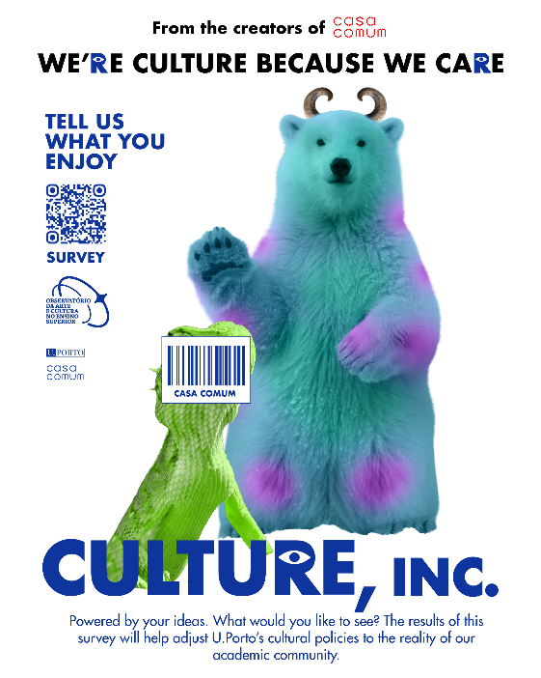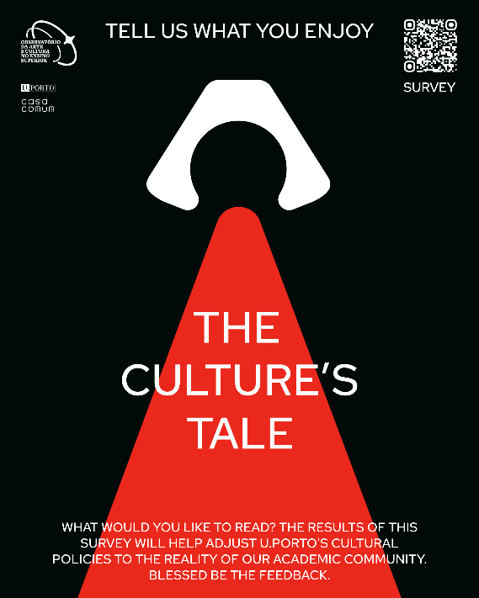
Fonte: Casa Comum, U.Porto
O projeto foi iniciado a 24 de fevereiro sem um prazo de entrega definido, e a entrega da versão final foi feita a 2 de março. No total, foram traduzidas 2191 palavras no par linguístico PT-EN e EN-PT. Para este trabalho, utilizei apenas o Microsoft Word para a tradução, recorrendo também aos dicionários mencionados no subcapítulo 2.5.
O desafio ligado a este projeto é a decisão de traduzir, ou não, os títulos e referências presentes nestes posters. Este desafio configura um problema de pressuposição, uma vez que a decisão tradutória depende inteiramente do conhecimento prévio do recetor e da funcionalidade da mensagem no contexto de chegada. Ao colocar referências e títulos baseados em obras de cultura pop, partiu-se da hipótese de que, para uma parte significativa do público universitário, determinados títulos circulariam mais facilmente na forma original inglesa do que através das respetivas traduções oficiais em português.
Nord (2005) explica que o tradutor tem de considerar que uma informação pode ser desconhecida para o público do texto de chegada. Nestes casos, o tradutor deve avaliar se essa informação precisa de ser verbalizada ou explicitada no texto de chegada. O tradutor deve avaliar se o recetor possui as pressuposições necessárias para descodificar a mensagem que chega até ele.
Assim, tomou-se a decisão consciente de não traduzir os títulos de algumas obras, sempre que a versão original fosse a mais conhecida. O objetivo principal dos posters é captar a atenção e gerar uma reação humorística/entusiástica no público-alvo. Manter alguns títulos em inglês garante que o recetor identifique a referência rapidamente, cumprindo a função do texto, como é possível ver na tabela abaixo (Tabela 4), com alguns exemplos de títulos de filmes que não foram traduzidos.
Título do filme em PT | Título do filme em EN | Título utilizado no poster
Clube de Combate | Fight Club | Culture Club
Monstros e Companhia | Monsters Inc. | Culture Inc.
Chama-me Pelo Teu Nome | Call me By Your Name | Call me by your Culture
Tabela 5 - Títulos dos filmes utilizados no Projeto 6
O exemplo “Monsters Inc.” destaca-se como sendo a única exceção, porque neste caso a opção por não traduzir não se fundamentou apenas no reconhecimento global do filme, mas sobretudo na superioridade estética de “Culture Inc.” em detrimento de “Cultura e Companhia”, ficando assim um título mais eficaz para o impacto pretendido no público-alvo.
Título da música | Título utilizado no poster
Lust for Life | Lust for Culture
Smells like Teen Spirit | Smells like Culture
In Rainbows | In Culture
Tabela 6 - Títulos das músicas utilizadas no Projeto 6
Nos exemplos dos títulos das músicas, a decisão de não traduzir repete-se. Segundo Low (2017), um critério importante na tradução de músicas é a naturalidade. Se um título traduzido soar pouco natural ou acabar a prejudicar a identificação da música, pode optar-se por manter o original. Neste caso, é dessa forma (mantendo o título original, para efeitos de identificação da música) que se mantém a referência também. Foi feita apenas a substituição com “Culture”, sendo o título original alterado.
Outro exemplo de não tradução, mas desta vez de uma referência e não de um título, foi o poster inspirado no álbum Brat, da Charli XCX (Figura 5). O poster em questão (Figura 6) utilizou a identidade visual do álbum, caracterizada por um tom específico de verde néon e uma fonte minimalista, que se tornou viral nas redes sociais e, especialmente, entre o público mais jovem (conhecido como “brat summer”).
Figura 3 - Brat, Charli XCX

Fonte: Pitchfork
Figura 4 - Poster de “Culture” (Brat)
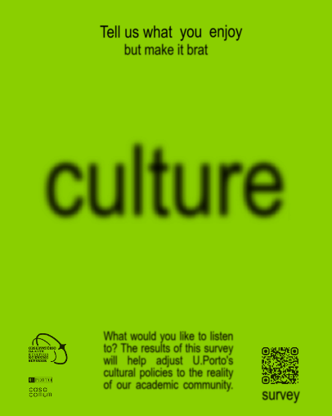
Fonte: Casa Comum, U.Porto
EN | PT
Tell us what you enjoy, but make it brat. | Diz-nos do que gostas, but make it brat.
Culture | Cultura
What would you like to listen to? The results of this survey will help adjust U.Porto's cultural policies to the reality of our academic community. | O que queres ouvir? Os resultados deste inquérito ajudarão a ajustar as políticas culturais da U.Porto à realidade da nossa comunidade académica.
Tabela 7 - Texto do poster “Culture”
Substituiu-se o termo original “brat” por “culture” (ou “cultura”, no poster em português), transpondo assim a estética da cultura pop para este contexto, para o reconhecimento imediato por parte do público-alvo. Relativamente à componente textual, optou-se por manter a expressão “(…) but make it brat”. Esta expressão é uma referência ao Brat Generator, um website que torna qualquer texto na mesma estética do álbum supramencionado, muito usado aquando da viralidade do movimento Brat, em que a internet estava inundada por imagens deste género e, desde então, a expressão popularizou-se.
O objetivo deste projeto era o envolvimento do público-alvo através da identificação com uma tendência atual ou com uma referência a um filme/obra/série/música. A eficácia da comunicação depende de o recetor sentir que o emissor (Cultura da U.Porto) fala a sua linguagem. A manutenção do inglês reforça a referência.
A lealdade do tradutor (Nord, 2005) é também para com o efeito pretendido. Consequentemente, não traduzir certos títulos/referências foi uma solução pragmática para um problema de pressuposição. Conseguimos reconhecer que o público-alvo está inserido num contexto de globalização cultural, e, neste sentido, o tradutor atua como um mediador cultural.

Omissão e adaptação de referências culturais
Este desafio pertence ao Projeto 6, o dos posters do Inquérito Cultural, já mencionado no subcapítulo 3.3.1 acima.
Aqui, lidamos com um desafio onde a tradução literal ou mesmo a adaptação de certas referências a dois filmes (Tabela 7) seriam contraproducentes. Muitas vezes, a carga conotativa de uma expressão é impossível de replicar na língua de chegada sem perder o seu sentido.
Call Me By Your Culture | Back to the Culture
What would you like to see? The results of this peachy survey will help adjust U.Porto’s cultural policies to the reality of our academic community. | Great Scott! We need your opinion. What would you like to see? The results of this survey will help adjust U.Porto’s cultural policies to the reality of our academic community.
Tabela 8 - Texto dos posters em EN para os filmes “Call me by your name” e “Back to the future”
Na coluna à esquerda, é possível observar o título e o texto do poster referente ao filme “Call Me By Your Name”. Aqui, temos um jogo de palavras duplo, com o adjetivo ‘peachy’. Em primeiro lugar, peachy é um adjetivo informal utilizado para, naquele caso, caracterizar o inquérito. Segundo o Cambridge Dictionary, o significado de peachy é “very good”. No entanto, este adjetivo também tem duplo significado, porque é uma referência direta a uma das cenas mais conhecidas do filme, a cena do pêssego. Este trocadilho funciona em inglês porque existe aqui uma coincidência entre a existência de uma cena famosa do filme onde existe, de facto, um pêssego, e o adjetivo que caracteriza o inquérito como sendo muito bom.
Em português, a tradução para “um inquérito peachy” não resulta bem, mesmo mantendo o adjetivo em inglês. Traduzindo na sua totalidade, para “um inquérito de pêssego/com sabor a pêssego” continua sem sentido porque não apresenta o duplo significado do adjetivo como no inglês. Assim sendo, a omissão desta referência na versão portuguesa foi a decisão mais acertada para evitar inconsistências.
Na coluna à direita, conseguimos observar o título e o texto do poster referente ao filme “Back to the Future”, onde se incluiu a famosa catchphrase do Doc Brown: ‘Great Scott!’. Esta expressão, segundo o Collins Dictionary, é “an exclamation of surprise or wonder”. É uma expressão arcaica, que não possui um equivalente direto em português. Neste caso, percebe-se que a tradução literal seria desprovida de sentido para o recetor português, e uma adaptação perderia a referência ao filme. Assim, optou-se pela omissão da referência nos dois casos, como se pode constatar na tabela abaixo (Tabela 8).
Call Me By Your Culture | Regresso à Cultura
O que queres ver? Os resultados deste inquérito ajudarão a ajustar as políticas culturais da U.Porto à realidade da nossa comunidade académica. | O que queres ver? Os resultados deste inquérito ajudarão a ajustar as políticas culturais da U.Porto à realidade da nossa comunidade académica. O futuro da cultura precisa de ti.
Tabela 9 - Texto dos posters em PT para os filmes “Call Me By Your Name” e “Regresso ao Futuro”
No que concerne ao termo “peachy”, que configura um trocadilho intraduzível assente numa referência intertextual, optou-se pela omissão. Por sua vez, na tradução da catchphrase “Great Scott!”, a ausência de um equivalente funcional direto fez com que fosse usada uma compensação parcial, com “O futuro da cultura precisa de ti”. Assim, neste segundo exemplo não há apenas omissão, mas também uma compensação funcional, porque se acrescenta uma frase relacionada com o universo do filme Back to the Future para mitigar a perda do termo omitido.
Estes dois exemplos demonstram que a omissão não deve ser vista como uma perda, mas como uma ferramenta de lealdade para com o recetor (Nord, 2005). Segundo Rike (2013), desvios do texto original podem ser essenciais, se não fizerem sentido ou se não forem relevantes naquele contexto.
Ao reconhecer que certas referências são linguisticamente incomensuráveis, o tradutor protege a funcionalidade do projeto, garantindo assim que o poster em português é tão funcional e natural para o seu público como a versão em inglês o é para os falantes de inglês.

Problemas lexicais, terminológicos e institucionais
Estes problemas manifestam-se em diferentes níveis e residem na estrutura das línguas, no léxico e sintaxe, bem como também em nomes de instituições, no caso de problemas institucionais.

A tradução de “Polo Central”: de “Core Pole” a “Central Hub”
Este desafio pertence também ao Projeto 3, da localização do website do MHNC-UP, e embora incida sobre os problemas de pressuposição, incide também sobre os problemas pragmáticos, mencionados no capítulo 3.1.
Na localização do website, detetou-se uma tradução preexistente para “Polo Central”, como “Core Pole”. Do ponto de vista linguístico e intratextual, este caso exemplifica uma interferência direta da língua de partida na língua de chegada.
Segundo a Infopédia, “polo” significa “centro de atividade ou de interesse; núcleo”. No entanto, ao ser traduzido literalmente por “pole”, o texto falha em comunicar isso ao recetor. O Cambridge Dictionary define “pole” como “a long, thin stick of wood or metal, often used standing straight up in the ground to support things”. Em inglês, a extensão metafórica de “pole” para designar um núcleo de um museu carece de naturalidade semântica e institucional, o que gera uma dissonância cognitiva no recetor.
Apoiando esta análise em Nord (2005, p.101-102), a informação verbalizada num texto inclui não apenas o seu sentido denotativo, mas também o seu significado conotativo. Em termos funcionais e pragmáticos, “Core Pole” falha em ativar a imagem de uma estrutura museológica. Embora uma pesquisa exploratória em motores de busca confirme que a expressão “Core Pole” não corresponde a uma designação institucional natural em inglês, surgindo associada a contextos sem relação com museus ou estruturas organizacionais, a sua principal inadequação reside na incompatibilidade semântica entre a palavra em português (polo) e o termo em inglês (“pole”) para este cenário específico.
Perante a inadequação de “Core Pole”, propôs-se a alteração para “Central Hub”. A escolha do termo “Hub” visou manter a ideia de um ponto central onde acontece algo, que é o que o termo original em português “Polo” sugere. Segundo o Cambridge Dictionary, “Hub” significa “the central or main part of something where there is most activity”.
Figura 5 - Instagram @mhnc.up
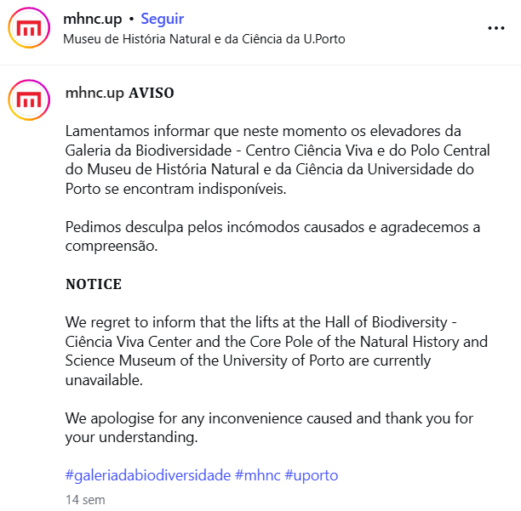
Fonte: https://www.instagram.com/p/DT4012DDszF/
A relutância da mudança do termo deve-se ao facto de ser uma tradução já institucionalizada, não apenas presente no website do museu, mas também em vários suportes institucionais, como se observa na figura acima (Figura 5).
Esta situação revela a complexidade dos fatores extratextuais (o Emissor e o Meio). Nord (2005) enfatiza que o tradutor é o especialista e deve traduzir um texto funcional, alertando o emissor para o problema identificado. A proposta da alteração não foi imediatamente aceite, tendo a instituição respondido que a sugestão seria alvo de uma discussão interna para verificar se a tradução seria alterada.

Dificuldades decorrentes das condições de trabalho
Como já estabelecido no capítulo 3.1.2, as dificuldades de tradução são subjetivas e dependem do tradutor e das condições de trabalho do projeto em que está inserido. Variam, então, de acordo com quem traduz e os recursos de que dispõe.

Falta de acesso ao suporte audiovisual no guião de Time Flower
Esta dificuldade pertence ao Projeto 14, da tradução de um guião de uma curta-metragem. Este projeto foi iniciado a 12 de março sem um prazo de entrega definido, sendo a entrega da versão final feita a 17 de março. No total, foram traduzidas 1621 palavras no par linguístico EN-PT. Para este projeto, utilizei dois tipos de ferramentas: o Microsoft Word para transcrever o guião, que se encontrava numa foto de um livro dos arquivos do MHNC-UP e o Trados Studio para a tradução, recorrendo também aos dicionários mencionados no subcapítulo 2.5.
O guião para tradução neste projeto era da curta-metragem surrealista Time Flower, de Desmond Morris, um zoologista e pintor surrealista. A escrita surrealista caracteriza-se por um estilo muito próprio: “Este movimento desejou revolucionar a vida através da arte, aceitando e alimentando as manifestações do inconsciente, da loucura, do desregramento dos sentidos, da anulação de fronteiras entre o sonho e a realidade” (Pires, 2009).
Embora o guião da curta-metragem esteja no arquivo do MHNC-UP, o filme em si estava na posse de Desmond Morris e não era possível aceder-lhe. Desse modo, residiu aqui a dificuldade do Projeto 14, a falta de contexto. Sendo que o grau de dificuldade de um texto é determinado pela quantidade de informação que o tradutor possui sobre o mesmo (Nord, 2005), a ausência do suporte audiovisual anulou a necessária complementaridade entre a palavra escrita e a imagem. Sem o registo visual, torna-se impossível verificar onde as personagens se encontram, o que vestem, ou os objetos com que interagem. Esta falta de correspondência visual afeta diretamente a interpretação do tradutor, forçando-o a trabalhar sobre hipóteses textuais abstratas e aumentando o risco de desvios na tradução final.
Iniciando com uma breve análise do texto, o texto é composto por uma sucessão de frases curtas, independentes e declarativas. A sintaxe é simples e direta e utiliza exclusivamente o presente do indicativo.
“Inside, he is astonished to find himself in a strange room.
He sees a carnation and secures it for his buttonhole.
Looking around the room now, he finds he is not alone.
A white-robed doctor is sitting, quite still, as if waiting for him.
The doctor advances and hands the man a card on which he sees the number 53.
He feels he should accept it and puts it in his pocket.
The doctor is manipulating a hypodermic, and beckons the man to sit down.”
Fonte: Time Flower, Desmond Morris
Devido à impossibilidade de consultar o filme, o processo de tradução teve de ser realizado sem o auxílio visual.
Nord (2005, p.66) explica que, se o texto de partida não estiver disponível no seu meio original (estando disponível ao tradutor numa cópia ou transcrição), o tradutor deve insistir em obter o máximo de informação sobre o meio. Se isto não for possível, o tradutor deve analisar exaustivamente as características internas do texto para obter pistas que lhe permitam formular conjeturas fiáveis sobre a situação original.
Neste projeto, dois casos específicos caracterizam esta dificuldade. Em primeiro, a expressão “evening dress”, como por exemplo na frase: “She is in evening dress.”, usada várias vezes ao longo do texto, tanto para se referir à personagem masculina como à personagem feminina. A princípio, foi feita confusão com a expressão “night dress” que significa pijama/camisa de dormir. Após uma pesquisa no Google, foi fácil perceber que a personagem feminina estaria a utilizar uma espécie de vestido de gala. No entanto, a mesma descrição para a personagem masculina resulta um pouco ambígua.
Para auxiliar na tradução, foi feita uma pesquisa da curta-metragem no Google, onde foram encontrados alguns artigos com capturas de ecrã do filme (Figura 6). Desse modo, foi possível inferir que a personagem masculina usaria algum tipo de fato. O mesmo deu para confirmar sobre a roupa que usaria a personagem feminina.
Figura 6 - Time Flower, Desmond Morris (Capturas de ecrã)
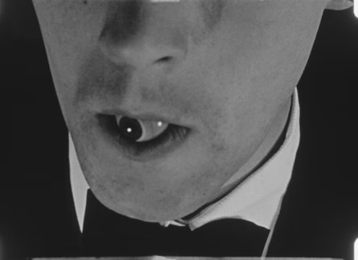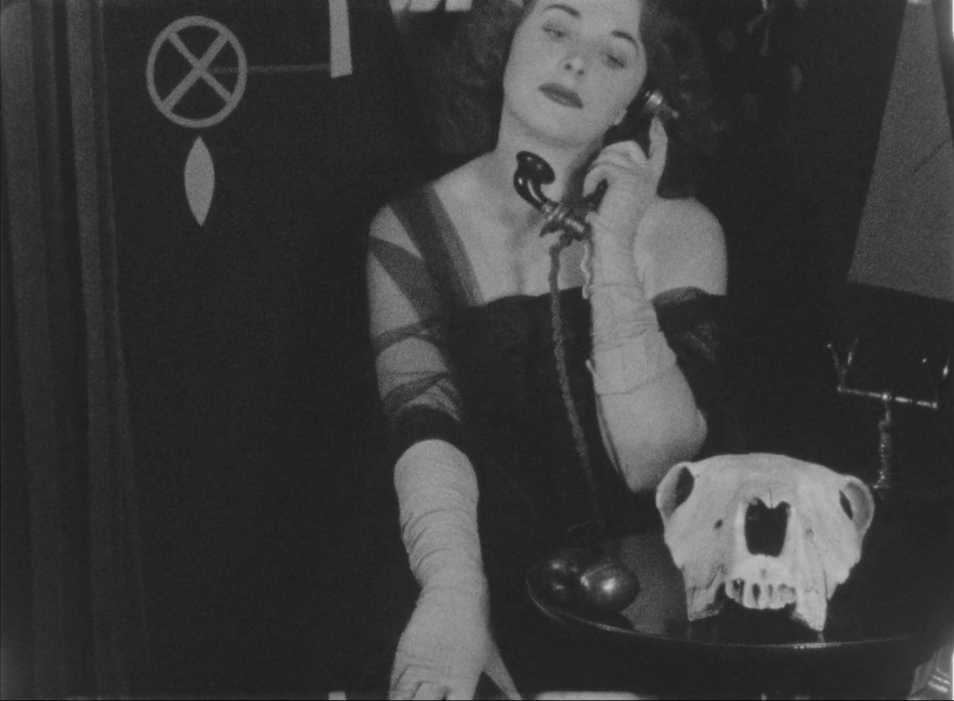
Fonte: https://www.theguardian.com/artanddesign/2025/may/08/desmond-morris-zoologist-surrealist-time-flower e https://www.birminghamdispatch.co.uk/lost-birmingham-surrealist-film-desmond-morris/
As traduções (Tabela 9) para esta expressão acabaram por ficar então “roupa de gala” para a personagem feminina e “fato” para a personagem masculina. Analisando melhor agora esta dificuldade, é possível reconhecer que “smoking” seria possivelmente uma melhor tradução, em detrimento de fato.
EN | PT
The girl is in evening dress again and stands against a black wall in a maze of cords. | A rapariga está novamente de vestido de gala e encontra-se de pé junto a uma parede preta, no meio de um emaranhado de cabos.
He is in evening dress. | Ele está de fato.
Tabela 10 - Traduções para “evening dress”
Em segundo lugar, o termo “slab” gerou, do mesmo modo, alguma confusão:
“He sees that a body on a slab is covered with a sheet.
He uncovers the head to see the doctor lying there.
The face of the corpse is white.”
Segundo o Cambridge Dictionary, “slab” significa “a thick, flat, usually square or rectangular piece of a solid substance: a marble slab” e não apresenta mais nenhum significado alternativo. De acordo com o Merriam-Webster, temos praticamente o mesmo significado, com “something that resembles a slab (as in size, shape, or density)”. No entanto, traduzir como laje ou placa não parecia correto aquando do contexto. Foi então analisado o texto, e encontrando-se o termo num ambiente médico ou numa espécie de morgue (dada a menção ao corpo), deduziu-se que “slab” seria, muito provavelmente, uma mesa de autópsias (Tabela 10). Posteriormente, esta tradução foi encontrada no dicionário Infopédia, onde constava que este também era o significado da palavra, na sua forma coloquial.
EN | PT
He sees that a body on a slab is covered with a sheet. | Ele vê que um corpo numa mesa de autópsias está coberto por um lençol.
Tabela 11 - Tradução para “slab”
A necessidade de contexto é, no trabalho do tradutor, o alicerce fundamental sobre o qual se constrói a interpretação. Atuando, principalmente, num projeto do domínio audiovisual, a imagem é parte integrante da multimodalidade do texto original. Pode-se, então, confirmar que o contexto é indispensável. Quanto menos o tradutor souber sobre a situação (o contexto, o texto de partida, etc) menor será a compreensão dele sobre o texto e maior será a dificuldade de tradução.

Síntese dos desafios analisados
A análise dos desafios tradutivos encontrados durante o estágio e a prática da tradução ao longo do mesmo permitiu aplicar o modelo de Nord (2005) a contextos reais de trabalho, demonstrando que a tradução é, muitas vezes, definida pela resolução de problemas e dificuldades e não pela mera conversão linguística.
No plano da tradução institucional, os exemplos do website mostraram que o tradutor deve gerir a inconsistência e as preferências não só do emissor, como também do recetor. A escolha de propostas tecnicamente mais adequadas (como, por exemplo, “Central Hub”) e a relutância por parte do emissor evidenciaram que a cultura organizacional delimita a aplicação estrita da teoria do Skopos. A eficácia comunicativa depende, nestes casos, da capacidade de encontrar soluções de compromisso que salvaguardem a compreensão do recetor, ao mesmo tempo que mantêm a lealdade para com o emissor. O tradutor tem o dever de traduzir um texto correto e funcional e avisar o emissor de qualquer erro ou inconsistência existente. Cabe ao emissor escolher, a partir desse ponto, a posição que quer tomar.
No âmbito da transcriação, os desafios centraram-se em problemas culturais e de pressuposição. Os casos dos posters e as suas referências comprovaram que a lealdade ao recetor exige, frequentemente, o abandono da literalidade. A transcriação, não tradução deliberada de certos conteúdos ou mesmo a omissão foram estratégias necessárias para manter a função do texto e o impacto no público-alvo, validando o princípio de que o sucesso do texto de chegada se mede pela sua adequação funcional.
Por último, a tradução do guião da curta-metragem Time Flower e os textos para a exposição Yugen expuseram a importância do contexto, do meio e, ao mesmo tempo, do recetor. A ausência do suporte audiovisual no caso da curta-metragem gerou ambiguidades lexicais, corrigidas apenas através de uma pesquisa. Este desafio, a par da necessidade de manter títulos em português na exposição para evitar induzir o recetor em erro, confirmou a utilidade do modelo de análise de Nord como uma ferramenta de revisão e tomada de decisão. Quanto à exposição Yugen, também conseguimos perceber a importância do recetor no ato da tradução, pois é a compreensão do mesmo que deve guiá-la.
Assim, a análise dos projetos após a conclusão do estágio revelou-se uma etapa tão valiosa como a própria execução das traduções. Foi neste momento, ao confrontar as decisões e os conceitos preconizados por Nord, que foi possível descodificar o próprio processo da tradução e compreender de melhor forma que as opções tomadas durante o estágio foram respostas a problemas e dificuldades concretas de tradução. Analisar a fundo estes exemplos permitiu transformar a experiência em maior conhecimento, para perceber o porquê das decisões levadas a cabo e o que poderia ter sido feito de diferente.
Em conclusão, o estágio cumpriu o objetivo de integrar a formação académica nas exigências do contexto em que se insere. A aplicação da grelha de Nord revelou-se um instrumento prático de validação metodológica e o trabalho desenvolvido tanto no estágio como na análise levada a cabo neste relatório permitiu consolidar competências de tradução, mediação cultural e mediação linguística, competências essas que são fundamentais para gerir as expectativas dos emissores e dos recetores num ambiente profissional.

Base de dados terminológica
Este capítulo incide sobre a base de dados terminológica (BDT) elaborada durante o período de estágio. Neste capítulo, detalham-se as motivações, as ferramentas utilizadas, e as fases de elaboração da mesma.
A definição de base de dados terminológica adotada neste trabalho é a de Melby (2012), que a constrói a partir da noção de conceito e sublinha que a tradução especializada opera sempre dentro de domínios de conhecimento estruturados conceptualmente: “A termbase is a computer database consisting primarily of information about domain-specific concepts and the terms that designate them. Specialised translation deals with domains of knowledge, and every domain is organised through concepts that are linked to objects or ideas relevant to that domain. Termbases may be monolingual, bilingual, or multilingual.”

Enquadramento
A criação de uma base de dados terminológica surge no âmbito do estágio como uma resposta direta às necessidades de comunicação bilingue e de gestão das traduções de uma das instituições da entidade de acolhimento. Trabalhar em contexto institucional exige que a linguagem utilizada seja não só precisa, mas também uniforme. A sugestão de desenvolver uma base de dados terminológica veio diretamente da entidade de acolhimento, pois prende-se com a necessidade de dotá-la de uma ferramenta robusta quanto às suas traduções.
Embora a Unidade de Cultura da U.Porto integre duas instituições distintas, optou-se por focar o desenvolvimento da BDT exclusivamente na Casa Comum, por um motivo. O MHNC-UP já dispõe de um maior volume de recursos linguísticos de apoio, enquanto a Casa Comum apresenta uma lacuna evidente na sistematização da sua terminologia e a ausência de uma BDT é algo que aumenta o risco de inconsistências nas suas traduções.
Assim, a criação desta BDT justifica-se como um contributo prático e duradouro para a Casa Comum, com o objetivo de otimizar futuras traduções, apoiar a integração de potenciais tradutores e salvaguardar o seu rigor na comunicação.

Metodologia e ferramentas
A fase inicial consistiu na criação de um ficheiro no Microsoft Excel, tendo-se optado por seguir o modelo padrão da base de dados terminológica da ferramenta CAT MateCat. A escolha deste software e desta estrutura justificou-se pela sua flexibilidade e maleabilidade e pela facilidade de importação para o programa de tradução.
Desenhou-se, então, uma estrutura baseada em dez campos específicos, organizados por colunas: Forbidden, sendo este reservado para a potencial sinalização de termos proibidos (termos cuja utilização é estritamente vedada, por estarem incorretos tecnicamente, ambíguos, ou por outra razão) ou desaconselhados (termos que, embora corretos ou compreensíveis, devam ser evitados em prol de uma maior uniformidade linguística, ou por não se adequarem ao registo pretendido na instituição); Domain (Domínio, a que área pertence o termo); Subdomain (Subdomínio); PT-PT (o termo preferencial em português de Portugal, sendo este o termo normalizado e recomendado para utilização regular), Definition (definição do termo); Notes; Example of Use (exemplo do termo em português aplicado em contexto) e, por fim, EN-GB (o termo equivalente em inglês britânico), acompanhado respetivamente pelos seus próprios campos de Notes e Example of Use.
Em primeiro lugar, Domínio e Subdomínio são dois campos cruciais para separar termos puramente artísticos (como, por exemplo, materiais artísticos como: Tinta da china) de termos de gestão museológica (como, por exemplo: Doação). Quanto à Definição, esta foi redigida na língua de partida (PT-PT), com o intuito de fixar o conceito e garantir que qualquer tradutor com acesso à BDT compreende o sentido exato do termo em questão no contexto em que está inserido.
No que diz respeito a Forbidden, este campo foi integrado na estrutura da BDT para permitir a futura sinalização de termos proibidos ou desaconselhados pela instituição. Embora tenha sido mantido vazio por agora, priorizando-se a fixação da terminologia correta, a sua inclusão numa BDT garante que esta é um recurso escalável e adaptável sempre que necessário. Quanto a Notas, foi incluída essa coluna para ambas as línguas, destinada a qualquer observação. Por fim, o Exemplo de Uso (coluna também para ambas as línguas) é fundamental numa BDT para demonstrar, com um exemplo, em que contexto um certo termo pode ser utilizado. É possível constatar a estrutura da BDT na figura abaixo (Figura 7).
Figura 7 - Estrutura da BDT
Quanto ao levantamento dos termos, este resultou na escolha e seleção de 68 termos. O critério de seleção baseou-se na relevância institucional e na centralidade conceptual dos termos para a Casa Comum, identificados através da análise de recorrência e importância nos materiais das exposições. O corpus de extração foi constituído por textos de exposições, folhas de sala e guiões das exposições (nomeadamente Yugen, de Tomás Guerrero; Francisco Laranjo: Porto, Dresden, Nagasaki e, também, Inventarium: Derivas da Forma de Ana Aragão).
Adicionalmente, para expandir e consolidar esta BDT no domínio da arte e cultura, realizou-se uma análise contrastiva com o website oficial da Fundação de Serralves, consultando-se os seus materiais expositivos digitais e textos de divulgação. Por fim, o processo de validação metodológica desenvolveu-se em duas etapas: o cruzamento de dados com o histórico de exposições existentes e anteriores e a revisão e validação final de termos por uma curadora e produtora cultural da Casa Comum, de forma a garantir a precisão e a adequação técnica da BDT.
Para o preenchimento dos campos de definição e a seleção das equivalências em EN-GB, recorreu-se a dicionários, bem como à base de dados terminológica oficial da União Europeia, o IATE. A maioria dos termos não constavam no IATE com a aceção exata do contexto da entidade de acolhimento, ou então não existiam. Como é possível observar, por exemplo, na figura abaixo (Figura 8), o termo “linho” aparecia sempre traduzido como “flax”.
Figura 8 - Termo "Linho" no IATE
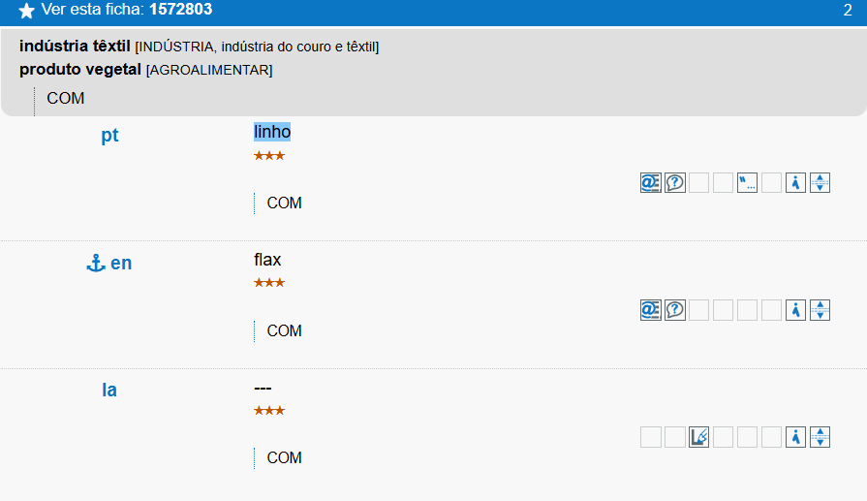
Fonte: IATE
Segundo o Cambridge Dictionary, ‘flax’ é “a plant with blue flowers grown for its stems or seeds, or the thread made from this plant”. Assim, esta não é a sua tradução correta neste contexto cultural, dado que “flax” refere-se maioritariamente à planta e não ao material que dela provém “linen”, que neste contexto é um termo mais acessível.
Como é possível constatar também na primeira figura abaixo (Figura 9), vários termos não tinham o domínio especificado como é o caso do termo “aguarela” ou, então, não constavam no IATE (Figura 10), como é o caso do termo “risografia”.
Figura 9 - Termo "Aquarela"/"Aquarelas" no IATE
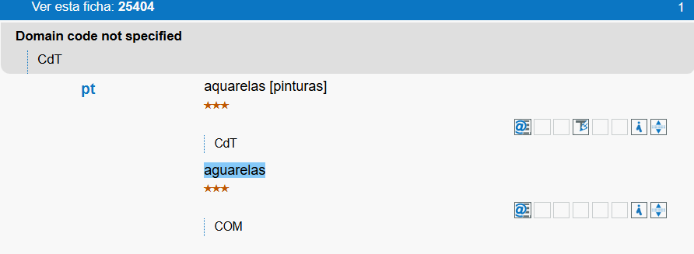
Fonte: IATE
Figura 10 - Termo "Risografia" no IATE
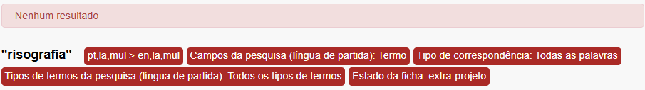
Fonte: IATE
Consequentemente, como os conceitos que dizem respeito à mediação cultural e à arte são altamente fluidos e dependentes do contexto específico em que se inserem, foram então consultadas duas fontes.
Após a extração dos termos das traduções realizadas no estágio e de exposições, escolheu-se uma forma preferencial em inglês (EN-GB) que evitasse a incoerência das traduções. Isto garante, por exemplo, que a instituição utiliza sempre o mesmo equivalente para um determinado conceito.
Concluída a BDT, o recurso está pronto a ser integrado na ferramenta CAT MateCat, recomendada pela entidade de acolhimento. A escolha desta ferramenta específica em detrimento de outras como, por exemplo, o Trados Studio ou o MemoQ, prendeu-se com critérios de acessibilidade, uma vez que se trata de uma plataforma totalmente gratuita. Ao importar o ficheiro como uma BDT, o programa passa a detetar e a sugerir automaticamente os termos corretos durante a tradução de novos documentos.

Considerações finais sobre a BDT
A criação desta BDT é algo que não se esgota na sua componente académica. É possível constatar que o seu desenvolvimento permitiu transformar o trabalho de tradução realizado durante o estágio num contributo prático, estruturado e com utilidade a longo prazo para a Casa Comum.
Até à data, as traduções da instituição encontravam-se dispersas ou até dependentes da memória individual de cada tradutor, o que nem sempre tornava as suas traduções coerentes, porque eram utilizados termos diferentes em cada tradução. Com a criação deste recurso, procedeu-se à institucionalização da terminologia da instituição. Isto significa que, mesmo com tradutores diferentes, a instituição passa a deter um repositório que garante que os seus termos se mantêm inalterados ao longo dos anos, independentemente de quem traduz os seus textos.
No setor cultural, onde os prazos para a produção dos materiais de exposição são frequentemente curtos, a existência de uma BDT que oferece equivalências automáticas e exemplos de uso também se traduz numa maior produtividade. Uma tradução imprecisa pode comprometer a interpretação de uma obra/exposição e o uso sistemático da terminologia correta ajuda a que isso não aconteça.
Por fim, o valor deste recurso reside na sua natureza escalável. Esta BDT foi desenhada para ser alimentada continuamente. Assim, o contributo deste estágio não é um produto acabado, mas sim um alicerce sobre o qual a instituição pode continuar a construir algo no campo da tradução.

Considerações Finais
O presente relatório teve como objetivo descrever e analisar criticamente o estágio curricular realizado na Unidade de Cultura da U.Porto. Esta experiência configurou-se como um espaço de aplicação e reflexão sobre a prática da tradução nas suas vertentes especializada, museológica, institucional, criativa e terminológica, estabelecendo uma ponte indispensável entre os conhecimentos adquiridos no MTSL e a realidade prática do mercado de trabalho.
Ao longo do período do estágio, o trabalho desenvolvido compreendeu um conjunto diversificado de tarefas práticas e essenciais ao funcionamento de duas das três instituições inseridas na Unidade de Cultura, a Casa Comum e o MHNC-UP. O plano de trabalho englobou a tradução e a revisão de textos de diferentes tipologias, legendagem, a realização de projetos de transcriação e localização, bem como a criação de uma BDT. Esta multiplicidade de tarefas evidenciou a versatilidade exigida ao profissional de tradução no ecossistema do setor cultural.
A fundamentação teórica provou ser um instrumento indispensável para a tomada de decisões tradutivas conscientes. Os pressupostos da teoria do Skopos e a abordagem funcionalista de Christiane Nord (2005) permitiram encarar o processo tradutivo como um modelo circular, no qual a avaliação sistemática dos fatores extratextuais com foco no recetor e na função textual pretendida para o TC determina as escolhas tradutivas. Adicionalmente, o princípio da lealdade bilateral postulado por Nord (2005) legitimou o compromisso ético do tradutor, conciliando de forma equilibrada as intenções do emissor com as necessidades de compreensão do público-alvo no contexto museológico. Reitera-se que traduzir neste contexto cultural e museológico constitui um ato de comunicação intercultural que pode ser complexo, no qual a funcionalidade do texto final se assume como critério central de avaliação.
Não obstante os resultados positivos, o percurso de estágio confrontou a prática da tradução com limitações técnicas e metodológicas. Entre os principais desafios, destaca-se a ausência de uma ferramenta CAT no projeto de localização do website do MHNC-UP, o que dificultou a otimização de tarefas repetitivas. No âmbito da tradução audiovisual, a escassez de contexto visual durante o projeto Time Flower impôs barreiras à precisão contextual e terminológica. Verificou-se, ainda, a necessidade de gerir processos de negociação com revisores não especialistas da área da tradução, o que exigiu um esforço acrescido de fundamentação das opções tomadas para salvaguardar a necessária coerência terminológica e a fluidez do texto final.
Neste âmbito, a criação da BDT constitui um dos contributos mais significativos deste estágio, configurando-se como um produto final de utilidade duradoura para a Unidade de Cultura e para a Casa Comum. Ao institucionalizar e uniformizar os termos recorrentes da instituição, minimizam-se as lacunas de consistência detetadas anteriormente e dota-se a instituição de uma ferramenta de mediação linguística capaz de preservar o rigor técnico em comunicações futuras, otimizando simultaneamente o fluxo de trabalho de colaboradores e futuros tradutores.
Em suma, o estágio proporcionou uma consolidação da identidade profissional enquanto tradutora especializada no setor cultural. A necessidade de atuar com flexibilidade e autonomia perante as dinâmicas de uma instituição não especializada em serviços linguísticos potenciou o desenvolvimento de competências de resolução de problemas. Esta experiência reiterou que o tradutor em contexto cultural atua como um mediador intercultural e como um pilar estratégico para a internacionalização. É através de uma tradução criteriosa e orientada para o recetor que se democratiza o acesso à arte, utilizando o tradutor como o elo de ligação indispensável entre a instituição cultural e o visitante internacional.

Referências Bibliográficas
Cambridge University Press. (s.d.). Flax. In Cambridge Dictionary. Consultado a 18 de maio, 2026, em https://dictionary.cambridge.org/dictionary/english/flax
Cambridge University Press. (s.d.). Hub. In Cambridge Dictionary. Consultado a 7 de maio, 2026, em https://dictionary.cambridge.org/dictionary/english/hub
Cambridge University Press. (s.d.). Peachy. In Cambridge Dictionary. Consultado a 9 de maio, 2026, em https://dictionary.cambridge.org/dictionary/english/peachy
Cambridge University Press. (s.d.). Pole. In Cambridge Dictionary. Consultado a 7 de maio, 2026, em https://dictionary.cambridge.org/dictionary/english/pole
Cambridge University Press. (s.d.). Slab. In Cambridge Dictionary. Consultado a 10 de maio, 2026, em https://dictionary.cambridge.org/dictionary/english/slab
European Commission, Directorate-General for Translation. (2016). English style guide: A handbook for authors and translators in the European Commission (8th ed.).
HarperCollins. (n.d.). Great Scott. In Collins English Dictionary. Consultado a 9 de maio, 2026, em https://www.collinsdictionary.com/dictionary/english/great-scott
HarperCollins. (n.d.). Womb. In Collins English Dictionary. Consultado a 27 de maio, 2026, em https://www.collinsdictionary.com/dictionary/english/womb
Langacker, R. W. (2008). Cognitive grammar: A basic introduction. Oxford University Press. https://doi.org/10.1093/acprof:oso/9780195331967.001.0001
Low, P. (2017). Translating song: Lyrics and texts. Routledge.
Melby, A. K. (2012). Terminology in the age of multilingual corpora. The Journal of Specialised Translation, (18), 7–29. https://www.jostrans.org/article/download/7520/7041?inline=1
Merriam-Webster. (s.d.) Slab. In Merriam-Webster Dictionary. Consultado a 10 de maio, 2026, em https://www.merriam-webster.com/dictionary/slab
Mertens, I., & Decroupet, S. (2024). Conceptualizing museum translation: Cultural translation, interlingual processes and other perspectives. Babel. https://doi.org/10.1075/babel.00396.mer
Neather, R. J. (2025). Translating for museums, galleries and heritage sites. Routledge.
Nord, C. (2005). Text analysis in translation: Theory, methodology, and didactic application of a model for translation-oriented text analysis (2nd ed.). Rodopi.
Nord, C. (2018). Translating as a purposeful activity: Functionalist approaches explained (2nd ed.). Routledge.
Pires, M. da N. (2009). Surrealismo. In EDTL – Enciclopédia Digital de Termos Literários. Consultado a 10 de maio de 2026, em https://edtl.fcsh.unl.pt/encyclopedia/surrealismo
Porto Editora. (s.d.). Polo. In Infopédia. Consultado a 7 de maio, 2026, em https://www.infopedia.pt/dicionarios/lingua-portuguesa/polo
Porto Editora. (s.d.). Slab. In Infopédia. Consultado a 10 de maio, 2026, em https://www.infopedia.pt/dicionarios/ingles-portugues/slab
Reiss, K., & Vermeer, H. J. (2014). Towards a general theory of translational action: Skopos theory explained. Routledge.
Rike, S. (2013). Bilingual corporate websites: From translation to transcreation? The Journal of Specialised Translation, (20), 68–85. https://doi.org/10.26034/cm.jostrans.2013.402

Anexos

Anexo 1
Data | Documento | Tipo | Área | LP-LC | N.º de palavras | Prazo e entrega
03.02 | Textos para áudio-guias | Revisão | Ciências Naturais > Mineralogia | PT-EN | 2147 | Sem prazo. Entregue 03.02
03.02 | Vídeo para exposição | Legendagem | Multimédia | PT-EN | 352 | Sem prazo. Entregue 04.02
04.02 | Website do MHNC-UP | Tradução | Localização | PT-EN | 34 524 | Sem prazo. Versão final entregue a 06.04
10.02 | Textos para áudio-guias | Revisão | Ciência > Instrumentos científicos | PT-EN | 3673 | Sem prazo. Versão final entregue a 24.02
23.02 | Legendas para o Instagram | Tradução | Tradução Criativa | PT-EN | 134 | 23.02. Entregue no dia
24.02 | Posters para o Inquérito | Tradução (Transcriação) | Tradução Criativa | PT-EN e EN-PT | 2191 | Sem prazo. Entregue 02.03
27.02 | Regulamento | Tradução | Tradução Jurídica | PT-EN | 1538 | Semana de 02.03. Entregue a 02.03
02.03 | Legendas para o Instagram | Tradução | Tradução Criativa | PT-EN | 82 | 02.03. Entregue no dia
03.03 | Posters do Impulso Cultural | Tradução (Transcriação) | Tradução Criativa | PT-EN | 163 | Sem prazo. Entregue 05.03
06.03 | Textos para áudio-guias (versão infantil) | Tradução | Ciência > Instrumentos Científicos | PT-EN | 2474 | Sem prazo. Versão final entregue a 17.03
09.03 | Texto para exposição | Tradução | Ciências da Saúde > Enfermagem | PT-EN | 328 | 10.03. Entregue 10.03
11.03 | Texto para exposição | Tradução | Ciências da Saúde > Enfermagem | PT-EN | 38 | Sem prazo. Entregue 11.03
12.03 | Proteção de dados | Revisão | Tradução Jurídica | PT-EN | 574 | Sem prazo. Revisto 12.03
12.03 | Script de curta-metragem | Tradução | Tradução Audiovisual | EN-PT | 1621 | Sem prazo. Versão final entregue a 17.03
23.03 | Legendas para o Instagram | Tradução | Tradução Criativa | PT-EN | 288 | 23.03. Entregue no dia
26.03 | Textos para exposição | Tradução | Tradução museológica | PT-EN | 412 | 06.03. Entregue 27.03
27.03 | Texto para exposição | Tradução | Ciências da saúde > Enfermagem | PT-EN | 202 | 30.03. Entregue a 27.03
27.03 | Textos para exposição | Tradução | Tradução museológica e literária | PT-EN | 1720 | 06.04. Entregue a 30.03
30.03 | Elementos para exposição | Tradução | Zoologia/Biologia | EN-PT | 602 | Sem prazo. Entregue a 01.04
07.04 | Elementos para exposição | Tradução | Zoologia/Biologia | EN-PT | 270 | Sem prazo. Entregue a 08.04
07.04 | Elementos para exposição | Tradução | Zoologia/Biologia | EN-PT | 942 | Sem prazo. Entregue 07.04
07.04 | Elementos para exposição | Tradução | Tradução museológica | EN-PT | 396 | Sem prazo. Entregue a 08.04
07.04 | Elementos para exposição | Tradução | Zoologia/biologia | EN-PT | 175 | Sem prazo. Entregue a 07.04
07.04 | Elementos para exposição | Tradução | Museológica e literária | EN-PT | 518 | Sem prazo. Entregue a 08.04
07.04 | Elementos para exposição | Tradução | Zoologia/biologia | EN-PT | 254 | Sem prazo. Entregue a 08.04
08.04 | Legendas para exposição | Tradução | Museológica | PT-EN | 207 | 09.04. Entregue a 09.04
16.04 | Sinalética | Tradução | Museológica | PT-EN | 10 | Sem prazo. Revisto 16.04
16.04 | Sinalética | Tradução | Museológica | EN-PT | 12 | Sem prazo. Revisto 16.04

Anexo 2
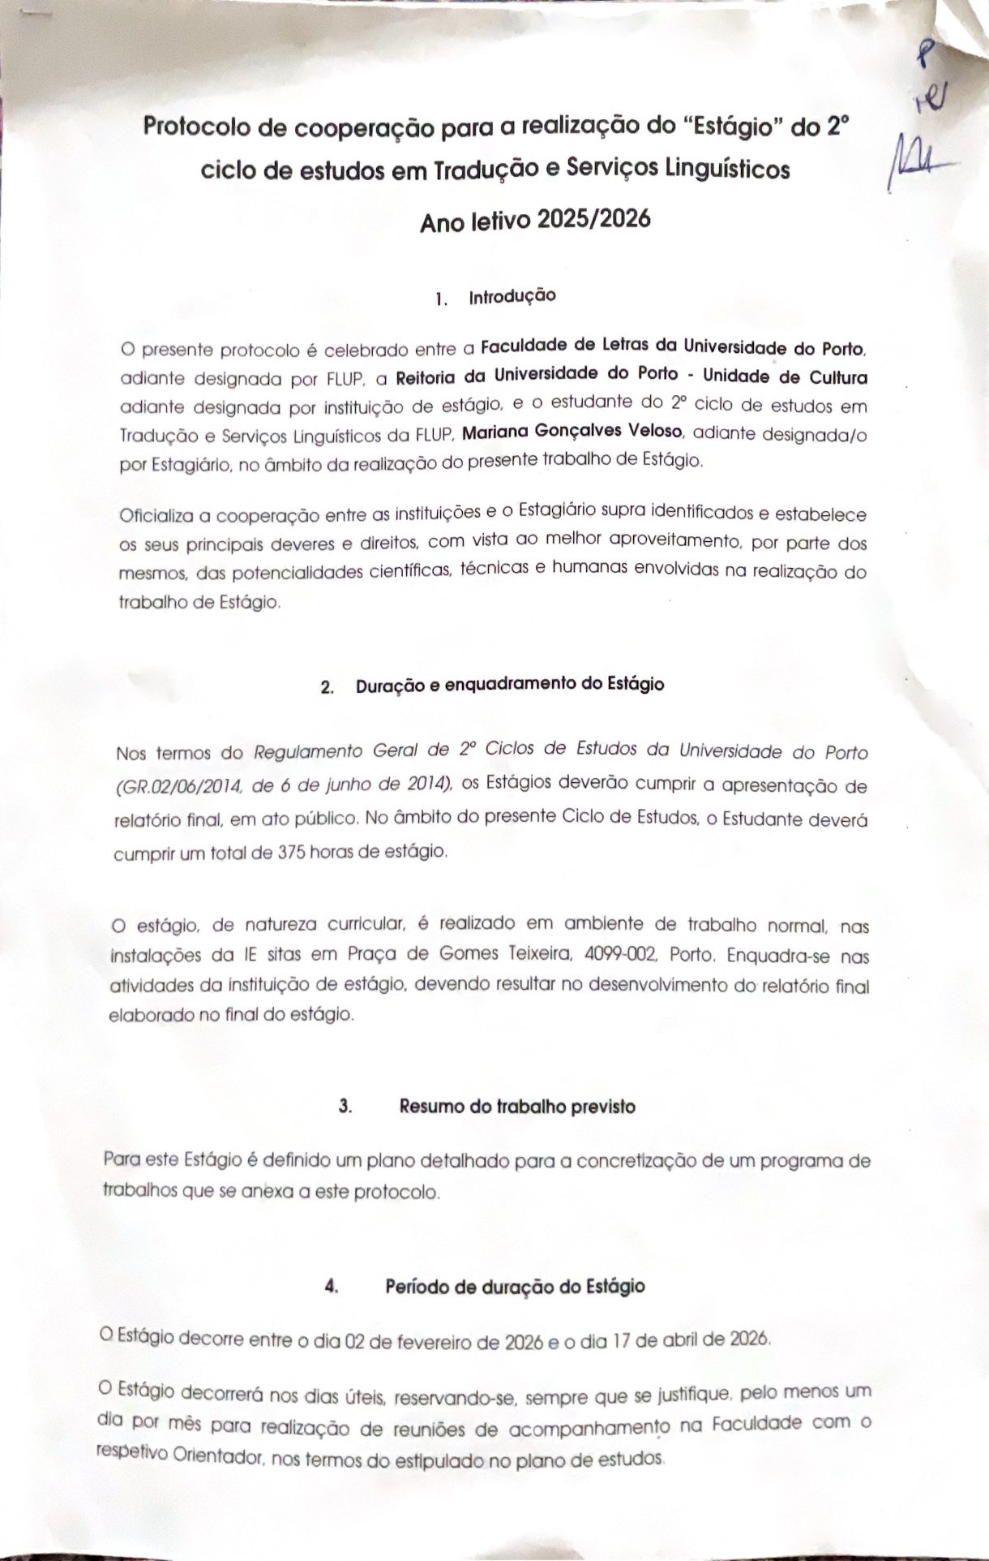
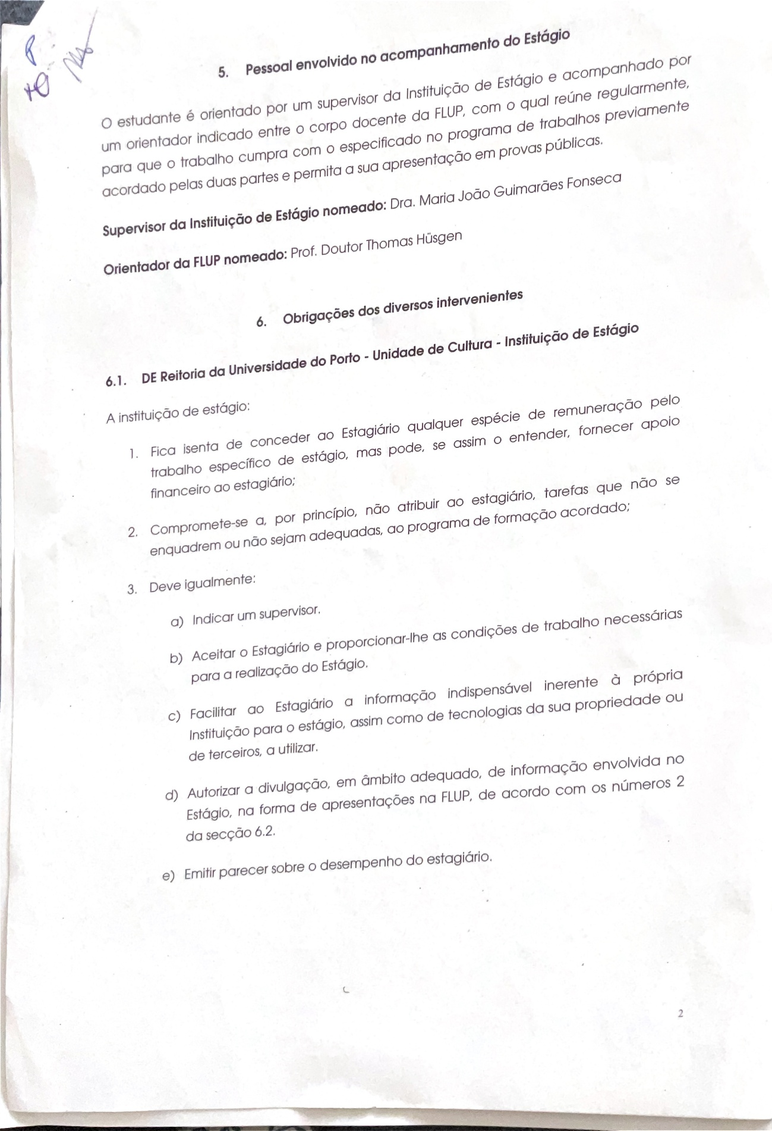
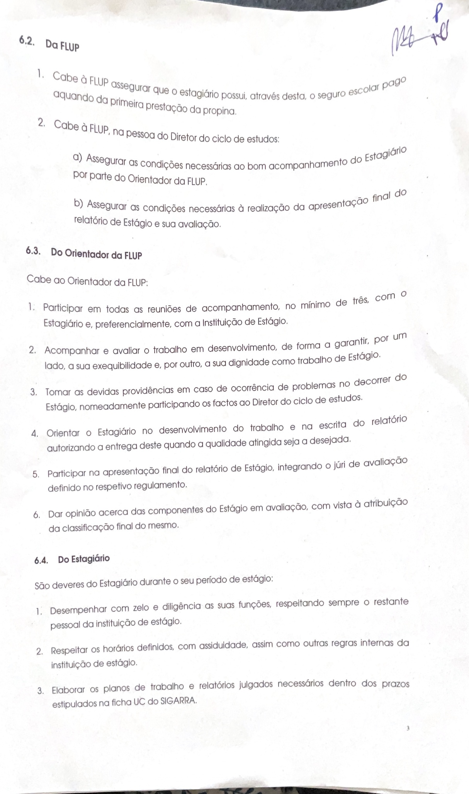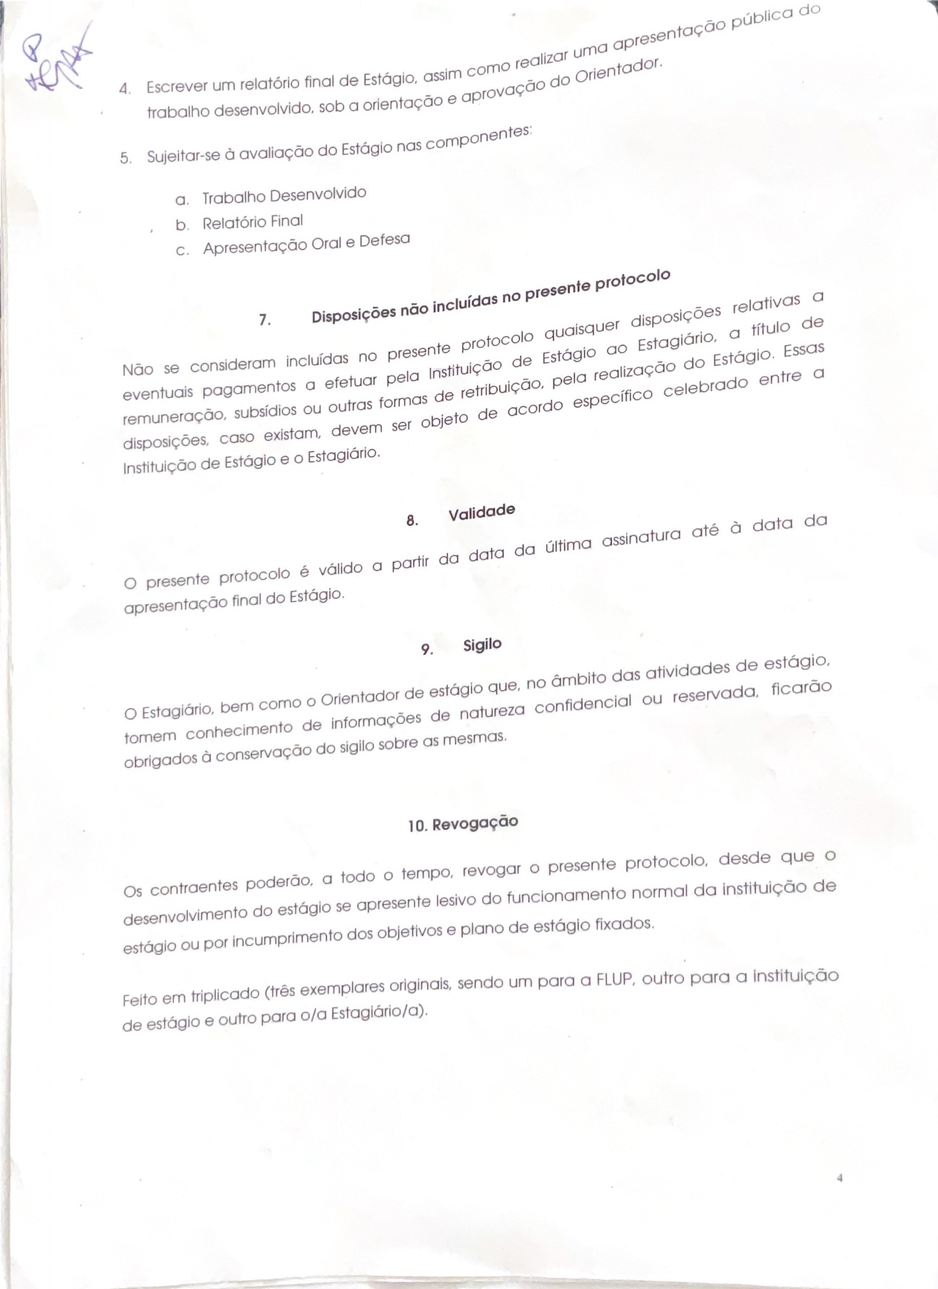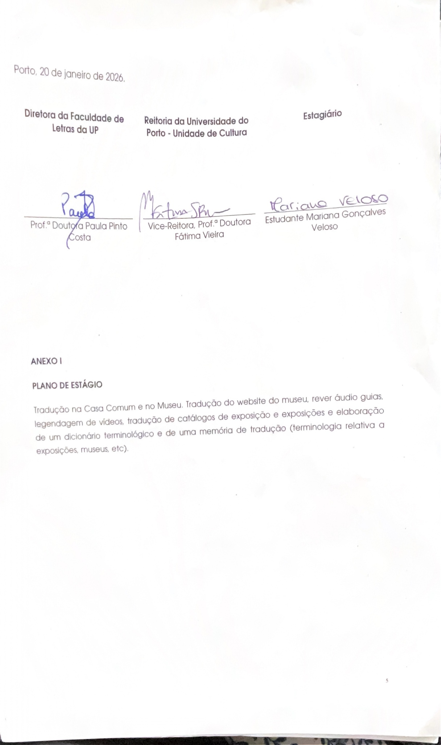

Esta informação pode ser encontrada no website da Universidade do Porto, em https://www.up.pt/portal/pt/conhecer/cultura-museus-e-patrimonio/casa-comum/
Esta informação pode ser encontrada no website do MHNC-UP, em https://www.mhnc.up.pt/pt/sobre-nos/
Disponível em https://www.bratgenerator.com/
Disponível em: https://www.serralves.pt/

